NÄCHSTER HALT:
Schwalm-Arkaden
Bildanleitung Einzelteile · Spur N (1:160) · FREMO N-RE · SolidCraft · Bambu Lab A1 mit AMS lite
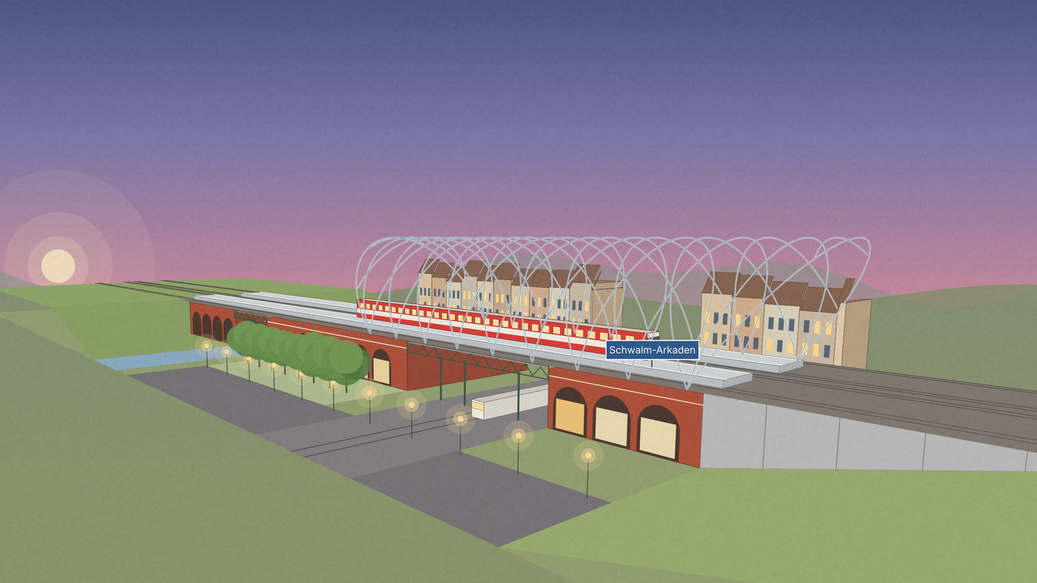
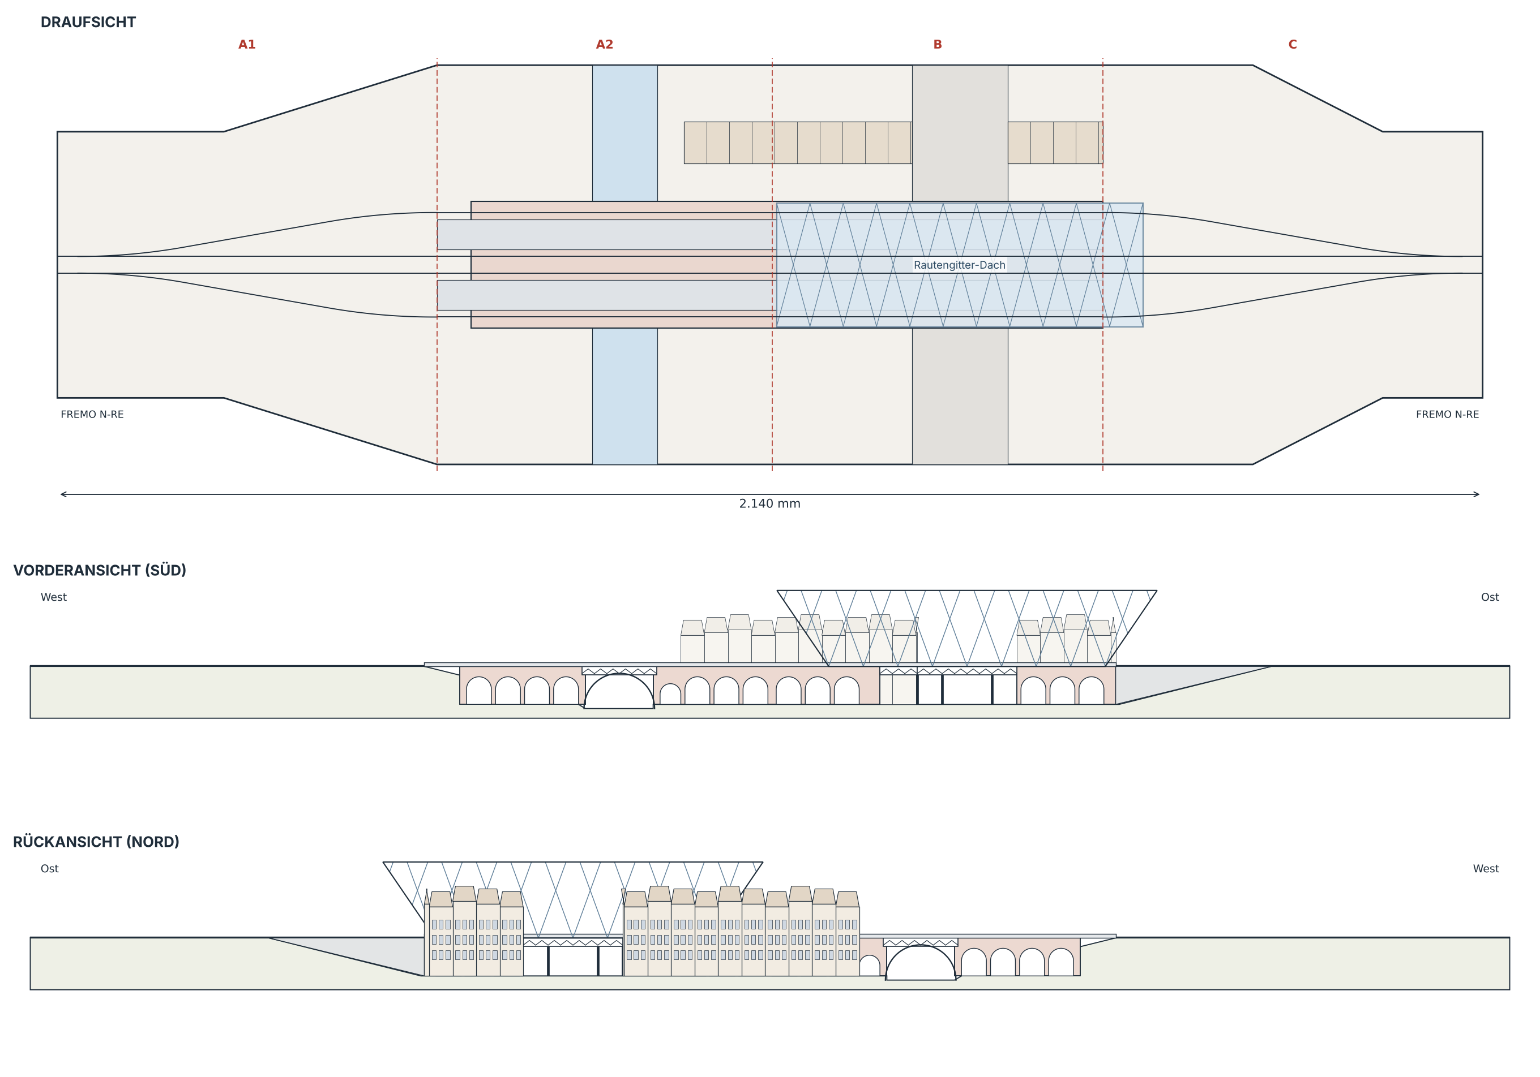
Kassel • Frankfurt (Main) • Fulda • Marburg

So ist diese Anleitung aufgebaut: Alle 81 Teile sind fertig konstruiert – du musst nichts mehr zeichnen. Für jedes Teil gibt es eine druckfertige 3MF-Datei und eine STEP-Datei für Fusion. Jede Seite zeigt das Teil, den Steckbrief (Datei, Maße, Stück, Farbe, Düse, Lage) und ein paar Stichpunkte. Zu jeder Baugruppe gibt es ein Montagebild. Das Rautengitter-Dach hat ein eigenes Kapitel mit Schritt-für-Schritt-Bildern.
Inhaltsverzeichnis

Falls das Verzeichnis leer ist: Rechtsklick darauf → „Felder aktualisieren“ → „Gesamtes Verzeichnis aktualisieren“.

1. Die Dateien

1.1 Ordner
Ordner | Inhalt | Kap.
SA_01_Arkaden | Bogenkachel 42, Durchlasskachel 36, Wandkacheln 3 / 6 / 7 / 14 / 27, Laibungen 50 / 60 / 186 | 3
SA_02_Laeden | Ladeneinsatz Kiosk und Imbiss, Ladenfront, Portal, Fenster, Fächer-Oberlicht | 4
SA_03_Bahnsteig | Bahnsteigstücke C1, C1k, C2, C2k, C3 | 5
SA_04_Aufgaenge | Treppe, Wangen, Stützen, Rolltreppe, Glas-Aufzug (Platten, Dach, Boden, Kabine) | 6
SA_05_Stahl | Einheitsträger 3 / 6 / 8 Felder, Fahrbahnplatten, Gitterstütze, Bogenrippe Schwalm | 7
SA_06_Beton | Betonwand-Feld, Kappe, Kabeltrog | 8
SA_07_Ausstattung | Bänke, Marktstand, Fahrradstation, ZZA, Pavillon, Tram-Wartehaus, Automat, Laterne, Brunnen, Litfaßsäule, Tram-Steig | 9
SA_08_Stadt | Gründerzeithaus 34 und 30: Fassade, Seiten, Rückwand, Mansarddach, Deckenplatte | 10
SA_09_Dach | Bögen A / B, Teilbögen, Kappen, Stirnbögen, Fußschwellen, Montagespant | 11
skripte | Die Python-Skripte, aus denen alle Teile erzeugt werden | 1.3

1.2 Dateitypen
Endung | Wofür | Hinweis
.3mf | Drucken – in Bambu Studio öffnen | Ziegelfugen, Bretter und Rillen sind schon eingerechnet. Farbkörper sind getrennt.
.step | Ändern in Fusion (Datei → Öffnen) | Glatte Flächen ohne Fugen und Rillen – so lässt sich leichter weiterarbeiten.
.sc | SolidCraft-Konstruktion | Mit SolidCraft öffnen, alle Schritte stehen in der Zeitleiste.
.json | SolidCraft-Skript | Die Befehle, aus denen das Teil entsteht.
.png | Vorschau | Die Bilder in dieser Anleitung.

1.3 Maße ändern
- Einfach: STEP in Fusion öffnen, ändern, als 3MF speichern.
- Am Skript: im Ordner „skripte“ steht je Baugruppe eine Datei (z. B. sa03_bahnsteig.py). Zahl ändern, dann `python3 alle_teile.py` – alle Teile entstehen neu und werden gegen eine Handrechnung des Volumens geprüft.
- Oder mir einfach schreiben, was anders sein soll.
💡 Tipp: Alle Teile werden für sich am Ursprung konstruiert. Wo ein Teil in der Anlage sitzt, ergibt sich beim Zusammenbau – darum gibt es keine Lagekoordinaten.

2. Drucken mit Bambu Lab A1 und AMS lite

2.1 Einstellungen
Einstellung | Wert
Düse | 0,2 mm für alles mit Feinheiten (Kacheln, Träger, Dach, Ausstattung, Fassaden), 0,4 mm für große schlichte Teile (Laibungen, Bahnsteige, Fahrbahnplatten, Betonwände, Seitenwände). Steht in jedem Steckbrief.
Schicht | 0,08 mm (0,2-Düse) · 0,12–0,16 mm (0,4-Düse)
Geschwindigkeit | am Drucker oder in Bambu Handy: Leise (50 %) – leiser und genauer
Material | PLA matt (wirkt am wenigsten nach Kunststoff)
Platte | BIQU CryoGrip Pro Glacier
Wände / Füllung | 3 Wände, 15 % Füllung; Dachbögen und Träger 100 %
Bügeln | aus – es würde Fugen und Rillen zuschmieren
Spülen | Spülturm an, „In Füllung spülen“ an

2.2 Mehrfarbige Teile
- 3MF öffnen (Strg + I). Fragt Bambu Studio, ob die Teile ein Objekt sein sollen: Ja – so bleiben die Farbkörper genau übereinander.
- Links in der Objektliste das Objekt aufklappen, jeden Körper anklicken und rechts die AMS-Farbe 1–4 wählen. Die Körpernamen stehen im Steckbrief bei „Farbe“.
- Lieber einfarbig drucken und später bemalen? Einfach allen Körpern dieselbe Farbe geben.
Fach | Satz H – historisch | Satz M – modern | Satz S – Stadt
1 | Ziegelrot (matt) | Hellgrau (Beton/Bahnsteig) | Putz Beige/Sand
2 | Sandstein / Elfenbein | Weiß | Weiß (Gesimse, Rahmen)
3 | Tannengrün (Stahl) | Anthrazit / Dunkelgrau | Dachrot oder Schiefergrau
4 | Betongrau | Silber oder Verkehrsblau | Dunkelgrau (Fenster, Türen)

2.3 Lage auf dem Druckbett
- Die meisten Teile liegen in der Datei schon richtig (flach, Ansichtsseite oben).
- Steht im Steckbrief „auf der Seite liegend“: Werkzeug Auf Fläche legen (F) → die genannte Fläche anklicken.
- Viele gleiche Teile auf eine Platte: Rechtsklick → Kopieren bzw. „+“ beim Objekt. Die Farbwechsel passieren dann für alle gemeinsam.

2.4 Glas, Draht, Kleber
- Glas: klare PET-Folie 0,2 mm. Bei Ladenfronten, Portalen und Fenstern gibt es hinten einen 0,25-mm-Falz, sonst flächig von hinten kleben.
- Geländer, Fahrradbügel, Laternenmasten: Messingdraht 0,5 mm.
- Kleben: dünnflüssiger Sekundenkleber für Kreuzungen und kleine Teile, Montagekleber für Kacheln auf dem Viaduktkern.
✔ Kontrolle: In der Vorschau von Bambu Studio mit dem Schieberegler durch die Schichten fahren: Farbe nur dort, wo sie hingehört, Fugen und Rillen sichtbar, keine Lücken an dünnen Stegen.

3. Arkaden
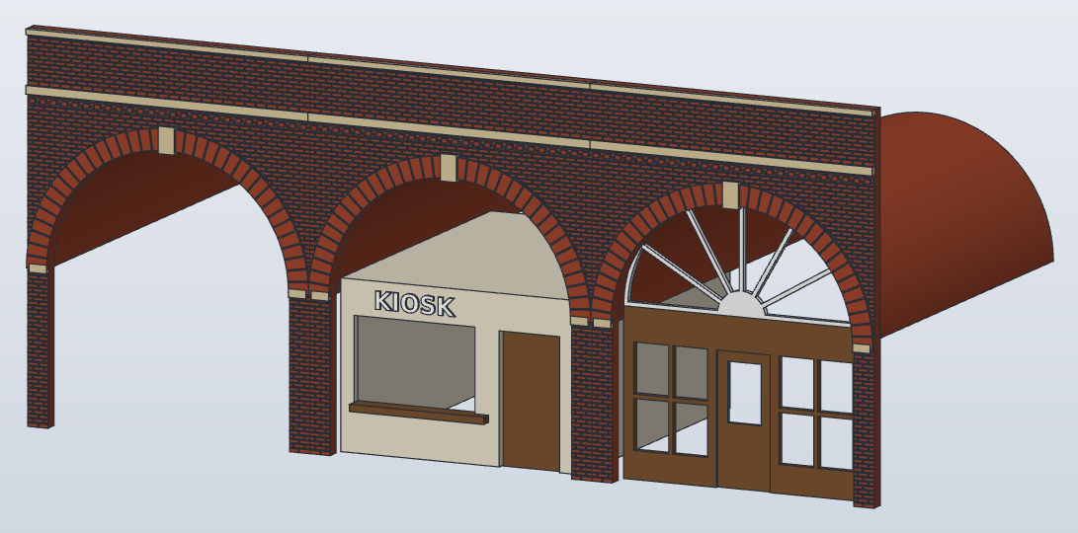
Abbildung 1: Drei Bogenkacheln mit Laibungen, Ladeneinsatz, Ladenfront und Fächer-Oberlicht
- Der Viadukt ist ein Kern aus Styrodur 30 mm oder Sperrholz, 186 mm tief. Darauf kommen vorn und hinten die 2 mm dünnen Kacheln.
- Kacheln stumpf aneinanderkleben – die Ziegellänge 42 / 26 mm ist so gewählt, dass die Fugen über die Stöße weiterlaufen.
- Die Laibungen in die Bogenöffnungen schieben, sie schließen die Bogenunterseite.
- Zur Wiese hin wird die Arkade niedriger: dort Wandkacheln oben passend kürzen (Feinsäge).
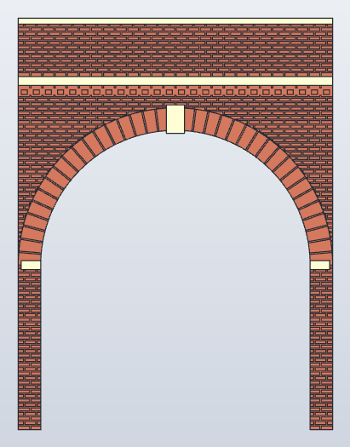 | Bogenkachel 42  Datei: SA_01_Arkaden/Bogenkachel_42.3mf  Maße: 42 × 55 × 2,8 mm (wie in der Datei)  Stück: 26 · ca. 2,7 g je Stück  Farbe: Kachel: Ziegelrot · Sandstein: Sandstein/Elfenbein  Düse · Schicht: 0,2 · 0,08 mm  Lage: flach, wie in der Datei (Ansichtsseite oben)  - Ziegelfugen 0,2 × 0,15 und Radialfugen der Rollschicht sind im 3MF schon eingerechnet.  - 6–8 Kacheln pro Platte – die Farbe wechselt nur in den obersten Schichten.  - Auf den Viaduktkern (Styrodur 30 mm oder Sperrholz) kleben, Fugen laufen über die Stöße weiter.

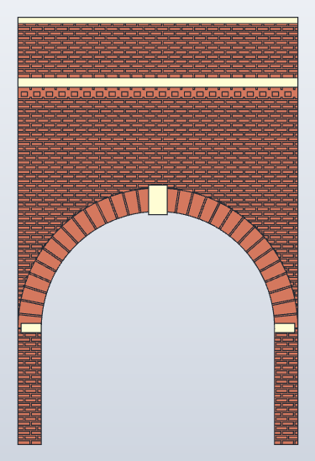 | Durchlasskachel 36 (Promenade)  Datei: SA_01_Arkaden/Durchlasskachel_36.3mf  Maße: 36 × 55 × 2,8 mm (wie in der Datei)  Stück: 2 · ca. 3,1 g je Stück  Farbe: Kachel: Ziegelrot · Sandstein  Düse · Schicht: 0,2 · 0,08 mm  Lage: flach, wie in der Datei (Ansichtsseite oben)  - Bogen 30 breit, Kämpfer 15, Scheitel 30 – für den Fußgängerdurchlass an der Promenade.

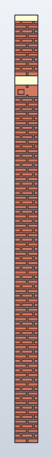 | Wandkachel 3  Datei: SA_01_Arkaden/Wandkachel_3.3mf  Maße: 3 × 55 × 2,6 mm (wie in der Datei)  Stück: nach Bedarf · ca. 0,4 g je Stück  Farbe: Kachel: Ziegelrot · Sandstein  Düse · Schicht: 0,2 · 0,08 mm  Lage: flach, wie in der Datei (Ansichtsseite oben)  - Passstück für Ecken und Fugen.

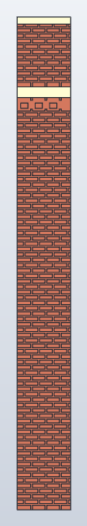 | Wandkachel 6  Datei: SA_01_Arkaden/Wandkachel_6.3mf  Maße: 6 × 55 × 2,6 mm (wie in der Datei)  Stück: nach Bedarf · ca. 0,8 g je Stück  Farbe: Kachel: Ziegelrot · Sandstein  Düse · Schicht: 0,2 · 0,08 mm  Lage: flach, wie in der Datei (Ansichtsseite oben)

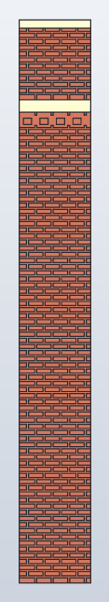 | Wandkachel 7  Datei: SA_01_Arkaden/Wandkachel_7.3mf  Maße: 7 × 55 × 2,6 mm (wie in der Datei)  Stück: nach Bedarf · ca. 1 g je Stück  Farbe: Kachel: Ziegelrot · Sandstein  Düse · Schicht: 0,2 · 0,08 mm  Lage: flach, wie in der Datei (Ansichtsseite oben)

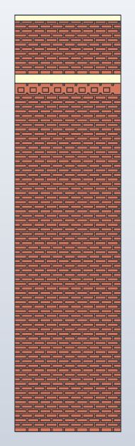 | Wandkachel 14  Datei: SA_01_Arkaden/Wandkachel_14.3mf  Maße: 14 × 55 × 2,6 mm (wie in der Datei)  Stück: nach Bedarf · ca. 1,9 g je Stück  Farbe: Kachel: Ziegelrot · Sandstein  Düse · Schicht: 0,2 · 0,08 mm  Lage: flach, wie in der Datei (Ansichtsseite oben)

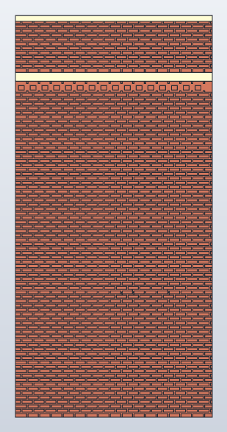 | Wandkachel 27  Datei: SA_01_Arkaden/Wandkachel_27.3mf  Maße: 27 × 55 × 2,6 mm (wie in der Datei)  Stück: nach Bedarf · ca. 3,7 g je Stück  Farbe: Kachel: Ziegelrot · Sandstein  Düse · Schicht: 0,2 · 0,08 mm  Lage: flach, wie in der Datei (Ansichtsseite oben)  - Andere Längen: im Skript sa01_arkaden.py die Liste bei wandkachel() ergänzen.

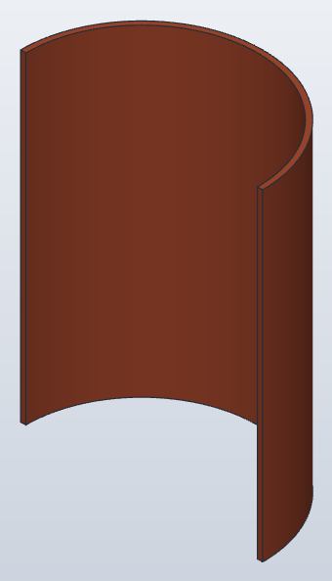 | Bogenlaibung 50  Datei: SA_01_Arkaden/Laibung_50.3mf  Maße: 37,6 × 18,8 × 50 mm (wie in der Datei)  Stück: 3 · ca. 2,9 g je Stück  Farbe: Ziegelrot  Düse · Schicht: 0,4 · 0,12 mm  Lage: stehend (Bogen oben, Länge senkrecht)  - Halbschale innen r 18,0 – sitzt in der Bogenöffnung hinter den Kacheln.

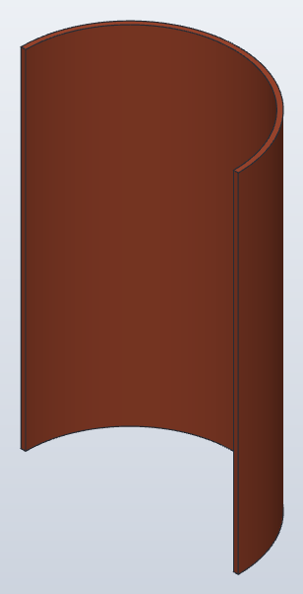 | Bogenlaibung 60  Datei: SA_01_Arkaden/Laibung_60.3mf  Maße: 37,6 × 18,8 × 60 mm (wie in der Datei)  Stück: 1 · ca. 3,4 g je Stück  Farbe: Ziegelrot  Düse · Schicht: 0,4 · 0,12 mm  Lage: stehend

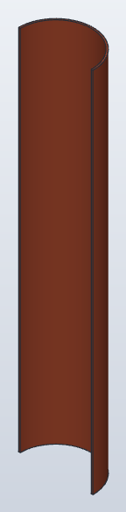 | Bogenlaibung 186  Datei: SA_01_Arkaden/Laibung_186.3mf  Maße: 37,6 × 18,8 × 186 mm (wie in der Datei)  Stück: 9 · ca. 10,7 g je Stück  Farbe: Ziegelrot  Düse · Schicht: 0,4 · 0,12 mm  Lage: stehend (186 hoch, passt in 256)  - Langer Druck: Rand (Brim) 5 mm gegen Umkippen.

4. Läden und Bogenfüllungen
- Kiosk und Imbiss sind Einsätze, die von hinten in die 36-mm-Bogenöffnung geschoben werden.
- Ladenfronten, Portale und Fenster sind Platten, die in die Bogenöffnung geklebt werden; darüber sitzt jeweils ein Fächer-Oberlicht.
- Folie vor dem Einkleben einsetzen. Für den späteren Technik-Plan: hinter jede Front lässt sich eine LED setzen.
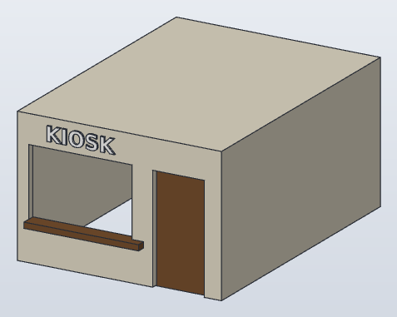 | Ladeneinsatz Kiosk  Datei: SA_02_Laeden/Ladeneinsatz_Kiosk.3mf  Maße: 35,6 × 49,5 × 24 mm (wie in der Datei)  Stück: 1 · ca. 7,7 g je Stück  Farbe: Laden: Hell · Holz: Braun · Schrift: Weiß  Düse · Schicht: 0,4 · 0,12 mm  Lage: wie in der Datei (unten offen)  - Passt in die 36-mm-Bogenöffnung: bei Höhe 24 bleibt 0,1 Luft je Seite.  - Thekenbrett ragt 1,5 vor – druckt ohne Stütze.  - Fenster: Folie von innen einkleben.

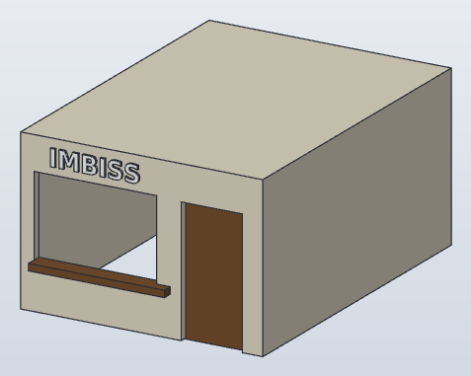 | Ladeneinsatz Imbiss  Datei: SA_02_Laeden/Ladeneinsatz_Imbiss.3mf  Maße: 35,6 × 49,5 × 24 mm (wie in der Datei)  Stück: 1 · ca. 7,7 g je Stück  Farbe: wie Kiosk  Düse · Schicht: 0,4 · 0,12 mm  Lage: wie in der Datei

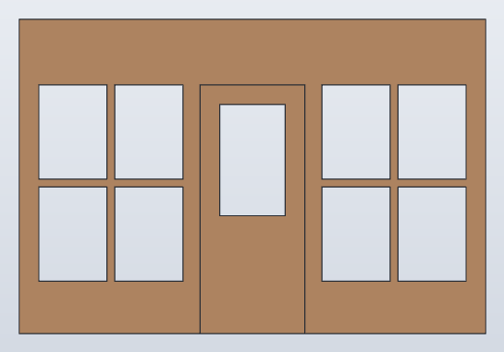 | Ladenfront (Bäcker, Supermarkt)  Datei: SA_02_Laeden/Ladenfront.3mf  Maße: 35,6 × 24 × 1,2 mm (wie in der Datei)  Stück: 5 · ca. 0,7 g je Stück  Farbe: Rahmen: Braun oder Grün  Düse · Schicht: 0,2 · 0,08 mm  Lage: flach, wie in der Datei (Ansichtsseite oben)  - Tür 0,4 vertieft, Schaufenster mit Sprossen offen.  - Folie von hinten in den 0,25-Falz kleben.

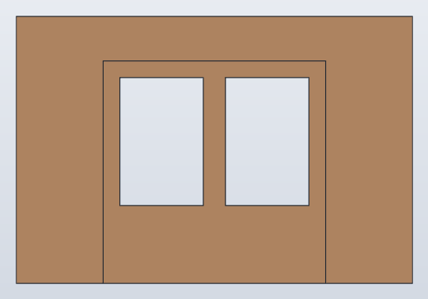 | Portal (Passage, Brauhaus)  Datei: SA_02_Laeden/Portal.3mf  Maße: 35,6 × 24 × 1,2 mm (wie in der Datei)  Stück: 7 · ca. 0,9 g je Stück  Farbe: Rahmen: Braun  Düse · Schicht: 0,2 · 0,08 mm  Lage: flach, wie in der Datei (Ansichtsseite oben)  - Zweiflügelige Tür mit zwei Glasfeldern.

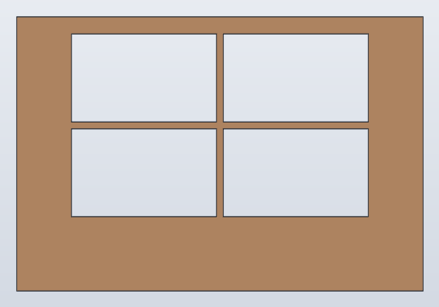 | Fenster (Brauhaus Nord)  Datei: SA_02_Laeden/Fenster.3mf  Maße: 35,6 × 24 × 1,2 mm (wie in der Datei)  Stück: 3 · ca. 0,7 g je Stück  Farbe: Rahmen: Braun  Düse · Schicht: 0,2 · 0,08 mm  Lage: flach, wie in der Datei (Ansichtsseite oben)  - Brüstung bis 6, Fenster mit Kreuzsprosse.

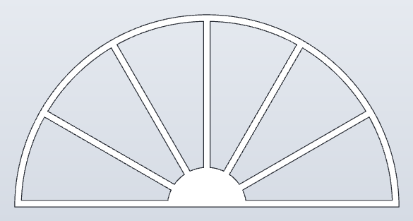 | Fächer-Oberlicht  Datei: SA_02_Laeden/Faecher_Oberlicht.3mf  Maße: 35 × 17,5 × 0,8 mm (wie in der Datei)  Stück: 15 · ca. 0,1 g je Stück  Farbe: Weiß  Düse · Schicht: 0,2 · 0,08 mm  Lage: flach, wie in der Datei (Ansichtsseite oben)  - Sitzt über jeder Ladenfront, jedem Portal und Fenster im Bogenfeld.  - Folie hinter die sechs Felder kleben.

5. Bahnsteige
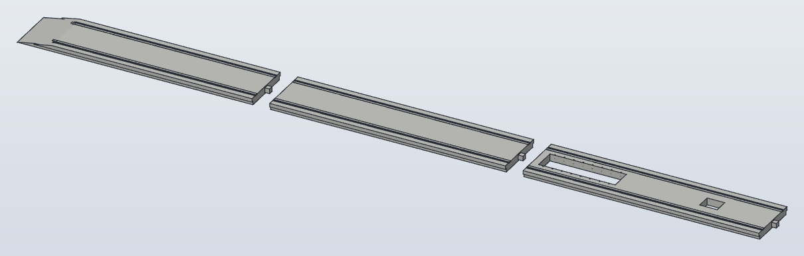
Abbildung 2: Endstück C2, Normalstück C1 und Aufgangsstück C3
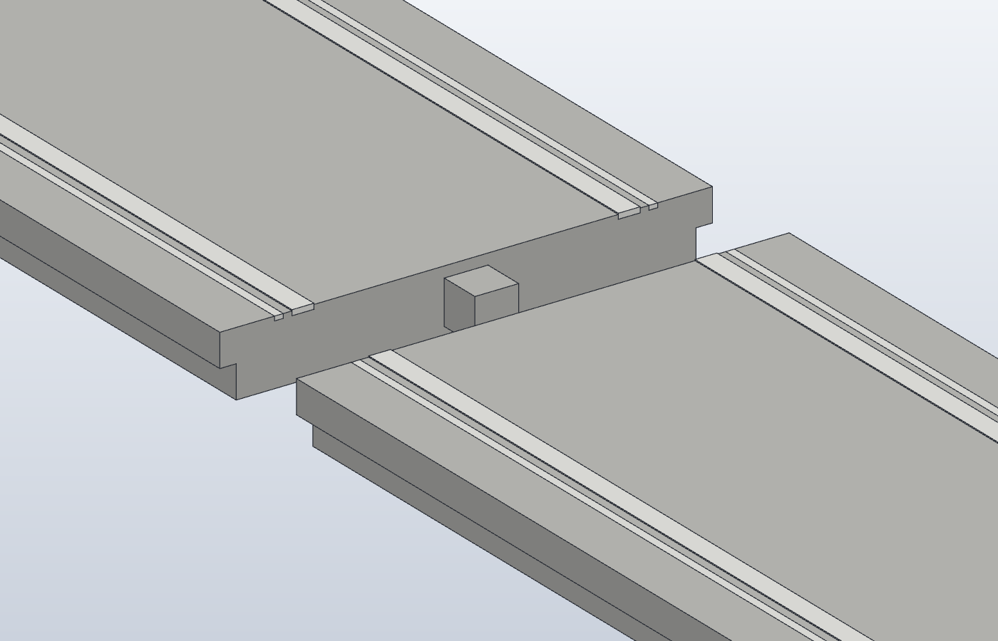
Abbildung 3: Zapfen 4 × 4 und Tasche 4,4 × 4,4 – die Stücke stecken ineinander
Reihenfolge je Bahnsteig | Stücke
von West nach Ost | C2 (Rampe) · C1 · C1 · C1k · C3 (Aufgang) · C2k (Rampe)

- Innerhalb eines Moduls werden die Stücke gesteckt, über eine Modulgrenze hinweg nur stumpf gestoßen (Zapfen dort abschneiden).
- Die weißen Linien und Leitstreifen sind eigene Körper – im AMS Fach 2 (Weiß).
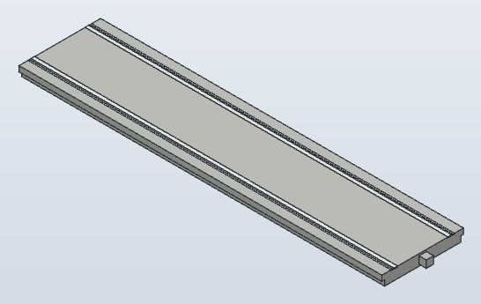 | Bahnsteig C1 Normalstück 200  Datei: SA_03_Bahnsteig/Bahnsteig_C1_Normal_200.3mf  Maße: 204 × 45 × 6,1 mm (wie in der Datei)  Stück: 4 · ca. 64,8 g je Stück  Farbe: Bahnsteig: Hellgrau · Weiss: Weiß  Düse · Schicht: 0,4 · 0,16 mm  Lage: flach, wie in der Datei (Ansichtsseite oben)  - Kragkante 1,5 × 3,0 an beiden Seiten.  - Zapfen 4 × 4 am Ende, Tasche 4,4 × 4,4 am Anfang.

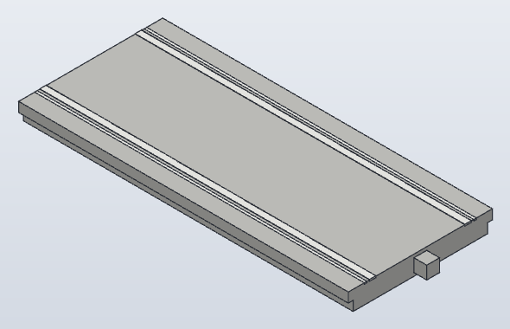 | Bahnsteig C1k Kurzstück 103  Datei: SA_03_Bahnsteig/Bahnsteig_C1k_Kurz_103.3mf  Maße: 107 × 45 × 6,1 mm (wie in der Datei)  Stück: 2 · ca. 33,4 g je Stück  Farbe: wie C1  Düse · Schicht: 0,4 · 0,16 mm  Lage: flach, wie in der Datei (Ansichtsseite oben)

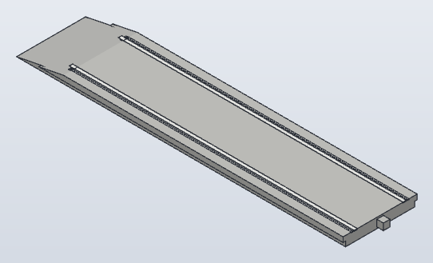 | Bahnsteig C2 Endstück 200 (Rampe vorn)  Datei: SA_03_Bahnsteig/Bahnsteig_C2_Ende_200.3mf  Maße: 204 × 45 × 6,1 mm (wie in der Datei)  Stück: 2 · ca. 60 g je Stück  Farbe: wie C1  Düse · Schicht: 0,4 · 0,16 mm  Lage: flach, wie in der Datei (Ansichtsseite oben)  - Rampe 1 : 5 über 30 mm, nur Zapfen am Ende.

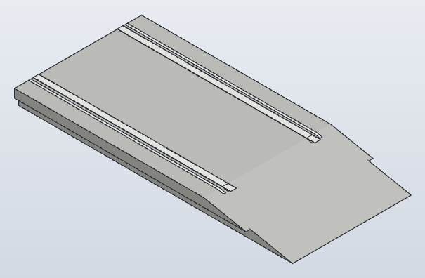 | Bahnsteig C2k Endstück 97 (Rampe hinten)  Datei: SA_03_Bahnsteig/Bahnsteig_C2k_Ende_97.3mf  Maße: 97 × 45 × 6,1 mm (wie in der Datei)  Stück: 2 · ca. 26,4 g je Stück  Farbe: wie C1  Düse · Schicht: 0,4 · 0,16 mm  Lage: flach, wie in der Datei (Ansichtsseite oben)  - Rampe am Ende, nur Tasche am Anfang.

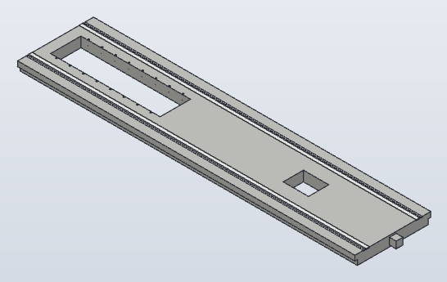 | Bahnsteig C3 Aufgangsstück 200  Datei: SA_03_Bahnsteig/Bahnsteig_C3_Aufgang_200.3mf  Maße: 204 × 45 × 6,1 mm (wie in der Datei)  Stück: 2 · ca. 54,7 g je Stück  Farbe: wie C1  Düse · Schicht: 0,4 · 0,16 mm  Lage: flach, wie in der Datei (Ansichtsseite oben)  - Treppenauge 65 × 18, Aufzugsöffnung 15 × 12.  - Löcher Ø 0,7 alle 8 mm für ein Geländer aus Messingdraht 0,5.

6. Treppen, Rolltreppen und Aufzüge

6.1 Festtreppe
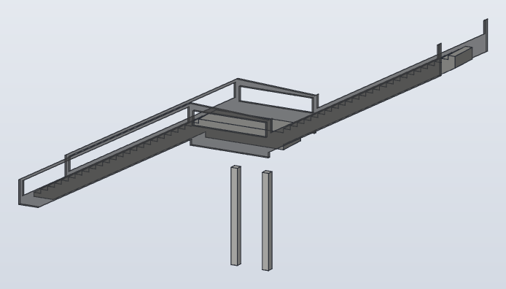
Abbildung 4: Treppe mit zwei Glaswangen (hier durchsichtig) und zwei Podeststützen
- Treppe auf der Seite liegend drucken, Wangen flach – so braucht kein Teil eine Stütze.
- Stützen in die Taschen unter dem Podest stecken, Wangen links und rechts ankleben, Folie in die Felder.
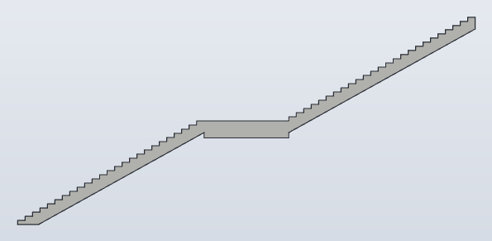 | Festtreppe mit Podest  Datei: SA_04_Aufgaenge/Treppe.3mf  Maße: 135 × 10 × 61 mm (wie in der Datei)  Stück: 2 · ca. 6,9 g je Stück  Farbe: Hellgrau  Düse · Schicht: 0,2 · 0,08 mm  Lage: auf der Seite liegend (in Bambu: F → große Seitenfläche)  - 2 × 25 Stufen 2,2 / 1,22 (29°), Podest 25 lang auf 30,5.  - Auf der Seite gedruckt werden alle Stufenkanten scharf.

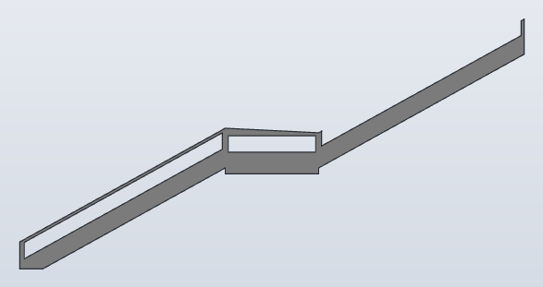 | Treppenwange (Glasrahmen)  Datei: SA_04_Aufgaenge/Treppenwange.3mf  Maße: 135 × 67 × 0,8 mm (wie in der Datei)  Stück: 4 · ca. 0,8 g je Stück  Farbe: Anthrazit  Düse · Schicht: 0,2 · 0,08 mm  Lage: flach, wie in der Datei (Ansichtsseite oben)  - Je Treppe zwei Stück, links und rechts ankleben.  - Folie in die drei Felder.

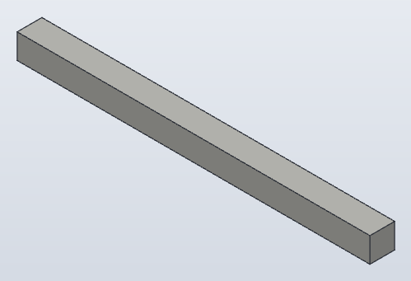 | Podeststütze  Datei: SA_04_Aufgaenge/Treppenstuetze.3mf  Maße: 28,5 × 2 × 2 mm (wie in der Datei)  Stück: 4 · ca. 0,1 g je Stück  Farbe: Hellgrau  Düse · Schicht: 0,4 · 0,12 mm  Lage: flach, wie in der Datei (Ansichtsseite oben)  - Steckt 3 mm tief in den Taschen unter dem Podest.

6.2 Rolltreppe
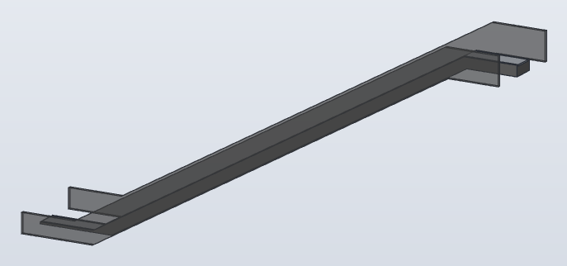
Abbildung 5: Rolltreppe mit zwei Wangen (Handlauf)
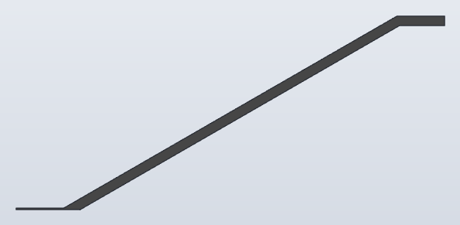 | Rolltreppe  Datei: SA_04_Aufgaenge/Rolltreppe.3mf  Maße: 135 × 6,4 × 61 mm (wie in der Datei)  Stück: 2 · ca. 3,2 g je Stück  Farbe: Wanne: Anthrazit · Stufenband: Silber  Düse · Schicht: 0,2 · 0,08 mm  Lage: auf der Seite liegend (F → Seitenfläche)  - 30° Neigung, Stufenrillen im 3MF eingerechnet.

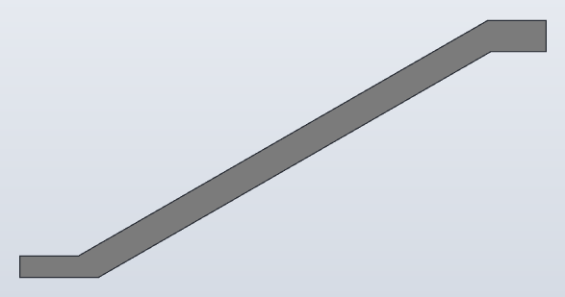 | Rolltreppenwange mit Handlauf  Datei: SA_04_Aufgaenge/Rolltreppenwange.3mf  Maße: 135 × 66 × 0,8 mm (wie in der Datei)  Stück: 4 · ca. 1,1 g je Stück  Farbe: Anthrazit  Düse · Schicht: 0,2 · 0,08 mm  Lage: flach, wie in der Datei (Ansichtsseite oben)  - Steht 5 mm über das Stufenband.

6.3 Glas-Aufzug
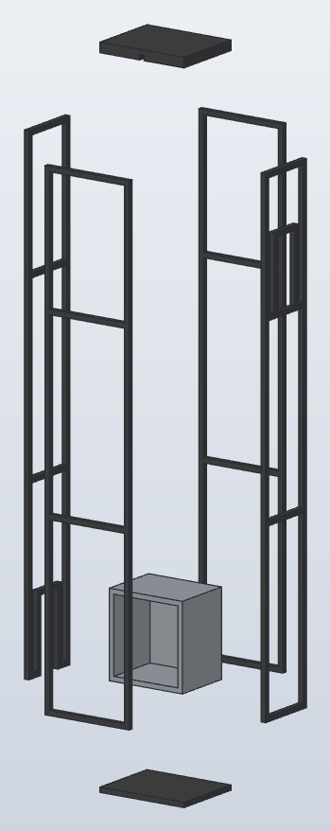
Abbildung 6: Aufzug auseinandergezogen – Boden, vier Rahmenplatten, Kabine, Dach
- Folie innen auf alle vier Rahmenplatten kleben.
- Längsseiten auf den Boden stellen, Schmalseiten dazwischen (Tür unten zur Straße, Tür oben zum Bahnsteig).
- Kabine auf Bahnsteighöhe oder unten einkleben, Dach aufsetzen (Rille nach unten für die LED-Litze).
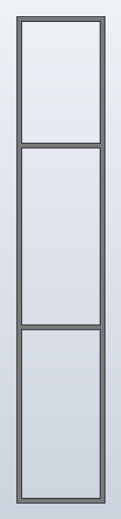 | Aufzug Längsseite 15 × 83  Datei: SA_04_Aufgaenge/Aufzug_Laengsseite.3mf  Maße: 15 × 83 × 0,8 mm (wie in der Datei)  Stück: 4 · ca. 0,2 g je Stück  Farbe: Anthrazit  Düse · Schicht: 0,2 · 0,08 mm  Lage: flach, wie in der Datei (Ansichtsseite oben)  - Folie innen flächig aufkleben.

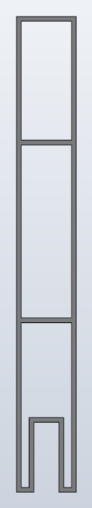 | Aufzug Schmalseite, Tür unten  Datei: SA_04_Aufgaenge/Aufzug_Schmalseite_Tuer_unten.3mf  Maße: 10,4 × 83 × 0,8 mm (wie in der Datei)  Stück: 2 · ca. 0,2 g je Stück  Farbe: Anthrazit  Düse · Schicht: 0,2 · 0,08 mm  Lage: flach, wie in der Datei (Ansichtsseite oben)  - Straßenseite.

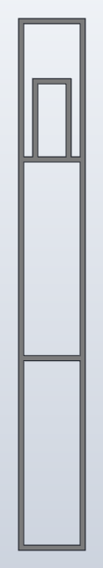 | Aufzug Schmalseite, Tür oben  Datei: SA_04_Aufgaenge/Aufzug_Schmalseite_Tuer_oben.3mf  Maße: 10,4 × 83 × 0,8 mm (wie in der Datei)  Stück: 2 · ca. 0,2 g je Stück  Farbe: Anthrazit  Düse · Schicht: 0,2 · 0,08 mm  Lage: flach, wie in der Datei (Ansichtsseite oben)  - Bahnsteigseite (Tür auf 60,6).

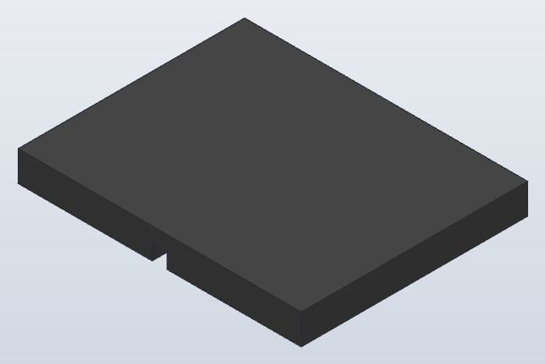 | Aufzug Dach  Datei: SA_04_Aufgaenge/Aufzug_Dach.3mf  Maße: 15 × 12 × 1,6 mm (wie in der Datei)  Stück: 2 · ca. 0,3 g je Stück  Farbe: Anthrazit  Düse · Schicht: 0,4 · 0,12 mm  Lage: wie in der Datei  - Rille 0,8 × 0,8 unten für die LED-Litze (Technik-Plan).

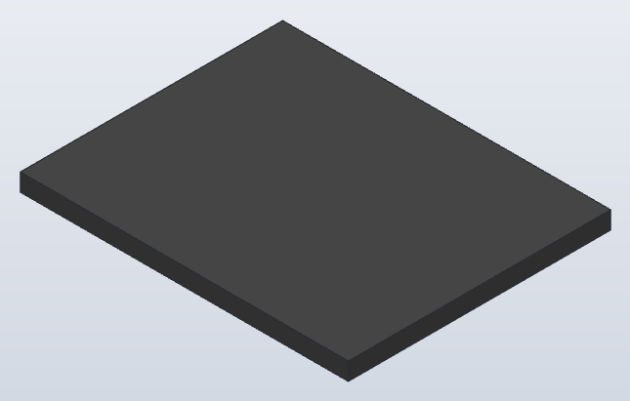 | Aufzug Boden  Datei: SA_04_Aufgaenge/Aufzug_Boden.3mf  Maße: 15 × 12 × 0,8 mm (wie in der Datei)  Stück: 2 · ca. 0,2 g je Stück  Farbe: Anthrazit  Düse · Schicht: 0,4 · 0,12 mm  Lage: wie in der Datei

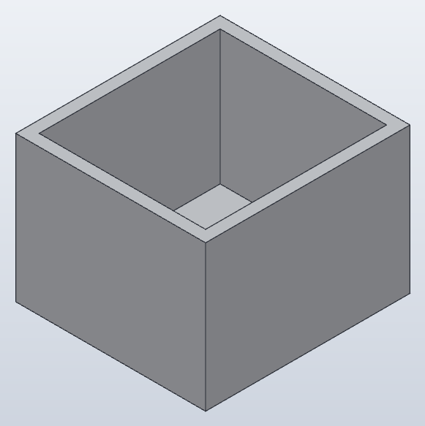 | Aufzug Kabine  Datei: SA_04_Aufgaenge/Aufzug_Kabine.3mf  Maße: 13 × 14 × 10 mm (wie in der Datei)  Stück: 2 · ca. 0,6 g je Stück  Farbe: Silber  Düse · Schicht: 0,2 · 0,08 mm  Lage: offene Seite nach oben  - 13 × 10 × 14, offene Seite zur Tür.

7. Stahlträger, Stützen und Schwalm-Bogen
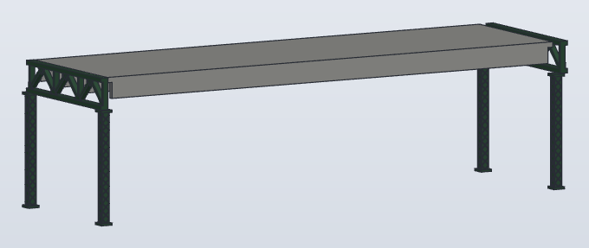
Abbildung 7: Brücke Vorplatz – zwei Einheitsträger, vier Gitterstützen, Fahrbahnplatte
- Alle Brücken sehen gleich aus: Einheitsträger Typ V, Feld 18 mm, Höhe 12 mm. Nur die Länge ändert sich (3, 6 oder 8 Felder).
- Fahrbahnplatte kopfüber gedruckt, eingebaut liegen die Querträger unten.
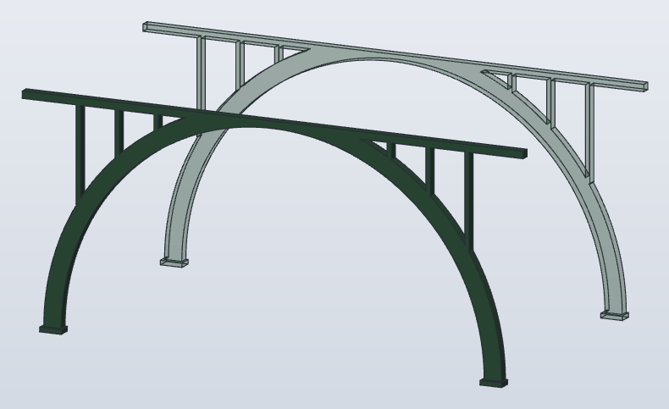
Abbildung 8: Bogenrippen über der Schwalm – Rundbogen statt Pfeiler
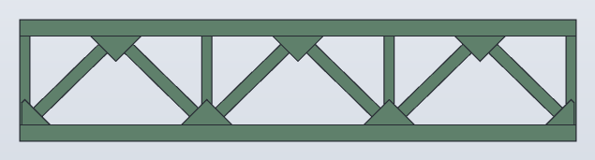 | Einheitsträger Typ V, 3 Felder (Vorplatz)  Datei: SA_05_Stahl/Aussentraeger_3_Felder.3mf  Maße: 55 × 12 × 3 mm (wie in der Datei)  Stück: 2 · ca. 1 g je Stück  Farbe: Tannengrün  Düse · Schicht: 0,2 · 0,08 mm  Lage: flach, wie in der Datei (Ansichtsseite oben)  - Alle Brücken haben denselben Träger: Feld 18, Höhe 12, Gurte 3 dick mit Knotenblechen.

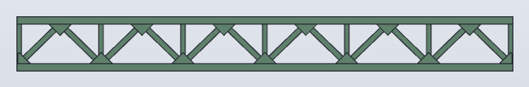 | Einheitsträger Typ V, 6 Felder (Schwalm)  Datei: SA_05_Stahl/Aussentraeger_6_Felder.3mf  Maße: 109 × 12 × 3 mm (wie in der Datei)  Stück: 2 · ca. 1,9 g je Stück  Farbe: Tannengrün  Düse · Schicht: 0,2 · 0,08 mm  Lage: flach, wie in der Datei (Ansichtsseite oben)

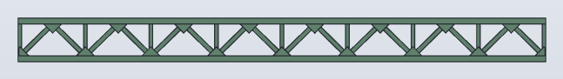 | Einheitsträger Typ V, 8 Felder (Straße)  Datei: SA_05_Stahl/Aussentraeger_8_Felder.3mf  Maße: 145 × 12 × 3 mm (wie in der Datei)  Stück: 2 · ca. 2,5 g je Stück  Farbe: Tannengrün  Düse · Schicht: 0,2 · 0,08 mm  Lage: flach, wie in der Datei (Ansichtsseite oben)

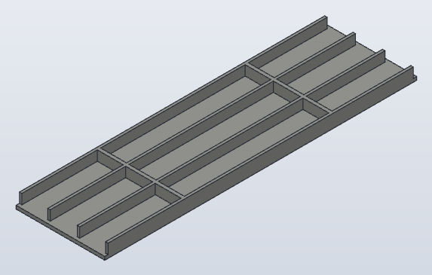 | Fahrbahnplatte 54  Datei: SA_05_Stahl/Fahrbahnplatte_54.3mf  Maße: 54 × 190 × 8 mm (wie in der Datei)  Stück: 1 · ca. 35,2 g je Stück  Farbe: Betongrau  Düse · Schicht: 0,4 · 0,16 mm  Lage: kopfüber: Platte unten, Rippen oben (wie in der Datei)  - Querträger alle 18 mm, Längsträger unter den Bahnsteigen.

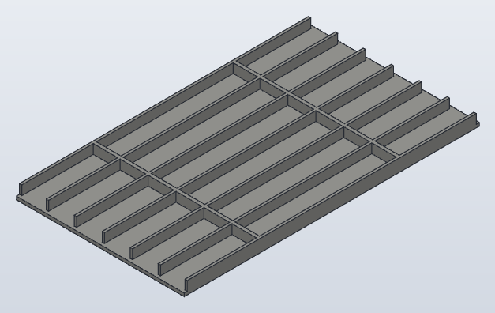 | Fahrbahnplatte 108  Datei: SA_05_Stahl/Fahrbahnplatte_108.3mf  Maße: 108 × 190 × 8 mm (wie in der Datei)  Stück: 1 · ca. 68,3 g je Stück  Farbe: Betongrau  Düse · Schicht: 0,4 · 0,16 mm  Lage: wie 54

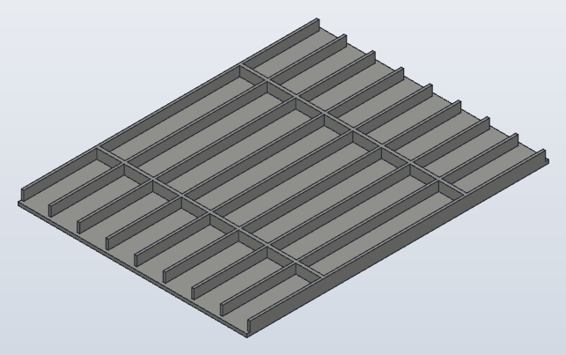 | Fahrbahnplatte 144  Datei: SA_05_Stahl/Fahrbahnplatte_144.3mf  Maße: 144 × 190 × 8 mm (wie in der Datei)  Stück: 1 · ca. 90,4 g je Stück  Farbe: Betongrau  Düse · Schicht: 0,4 · 0,16 mm  Lage: wie 54

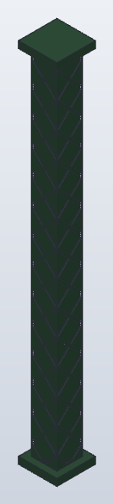 | Gitterstütze 43  Datei: SA_05_Stahl/Gitterstuetze.3mf  Maße: 4,5 × 4,5 × 43 mm (wie in der Datei)  Stück: 12 · ca. 0,5 g je Stück  Farbe: Tannengrün  Düse · Schicht: 0,2 · 0,08 mm  Lage: liegend (F → Seitenfläche)  - X-Gitter-Rillen auf allen vier Seiten im 3MF.  - 6 Stück pro Platte.

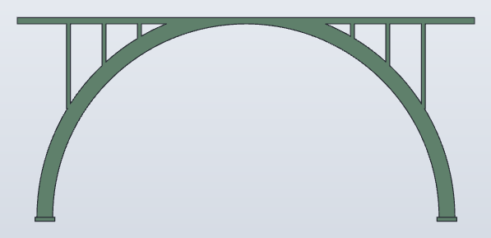 | Bogenrippe Schwalm  Datei: SA_05_Stahl/Bogenrippe_Schwalm.3mf  Maße: 116 × 51,6 × 3 mm (wie in der Datei)  Stück: 4 · ca. 2 g je Stück  Farbe: Tannengrün  Düse · Schicht: 0,2 · 0,08 mm  Lage: flach, wie in der Datei (Ansichtsseite oben)  - Rundbogen über die Schwalm statt Pfeiler: r 49 / 53, Ständer bei ±27, ±36, ±45.  - 2 außen, 2 innen; Kämpferfüße stehen 1 mm vor.

8. Betonwand Modul C
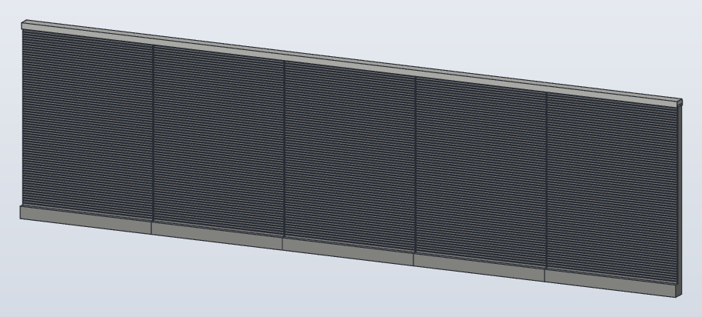
Abbildung 9: Fünf Wandfelder mit Kappe
- Die Felder stehen auf ihrer Fundamentleiste, davor steigt die Wiese bis zum Gleis an.
- Kappe mit der Nut auf die Wandoberkante setzen, Kabeltrog oben hinter der Kappe.
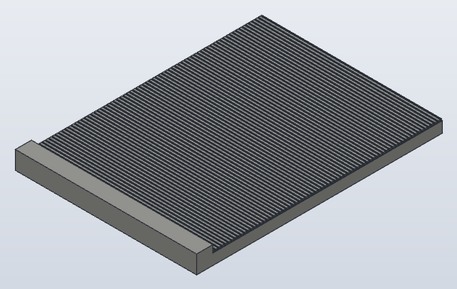 | Betonwand-Feld 45 × 61  Datei: SA_06_Beton/Betonwand_Feld.3mf  Maße: 45 × 61 × 4,5 mm (wie in der Datei)  Stück: 10 · ca. 10,5 g je Stück  Farbe: Betongrau  Düse · Schicht: 0,4 · 0,12 mm  Lage: flach, wie in der Datei (Ansichtsseite oben)  - Brettschalung (0,8-Bretter) im 3MF.  - Halbe Dehnfugen an beiden Rändern: zwei Felder ergeben 0,4.

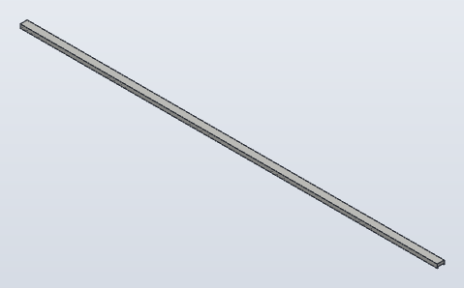 | Wandkappe 225 mit Tropfnase  Datei: SA_06_Beton/Kappe_225.3mf  Maße: 225 × 4 × 2 mm (wie in der Datei)  Stück: 2 · ca. 1,7 g je Stück  Farbe: Hellgrau  Düse · Schicht: 0,4 · 0,12 mm  Lage: liegend, wie in der Datei  - Nut 3,1 × 0,6 unten sitzt auf der Wandkante.

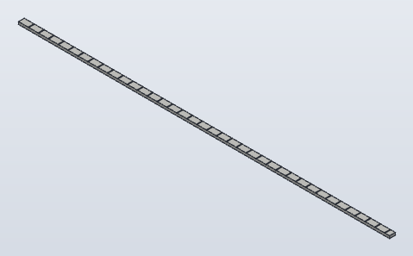 | Kabeltrog 225  Datei: SA_06_Beton/Kabeltrog_225.3mf  Maße: 225 × 3,5 × 1,5 mm (wie in der Datei)  Stück: 2 · ca. 1,5 g je Stück  Farbe: Hellgrau  Düse · Schicht: 0,4 · 0,12 mm  Lage: wie in der Datei  - Deckelfugen alle 6 mm.

9. Ausstattung
Kleinteile mit der 0,2-mm-Düse, viele Stück auf einer Platte. Glas wird Folie, Masten und Bügel werden Messingdraht.
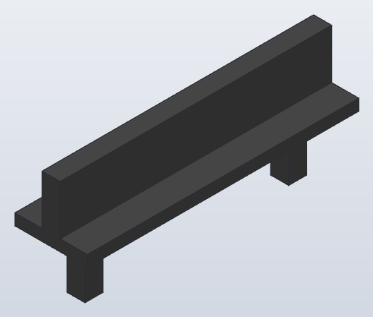 | Doppelsitzbank  Datei: SA_07_Ausstattung/Doppelsitzbank.3mf  Maße: 3,2 × 12 × 5,2 mm (wie in der Datei)  Stück: 4 · ca. 0,1 g je Stück  Farbe: Anthrazit  Düse · Schicht: 0,2 · 0,08 mm  Lage: wie in der Datei  - Lehne 0,8 – Rücken an Rücken.

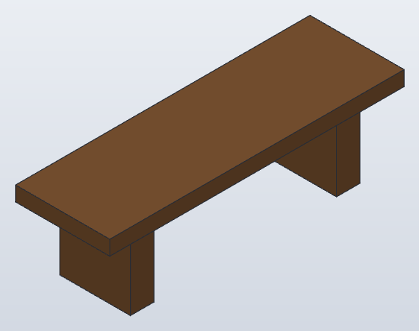 | Parkbank  Datei: SA_07_Ausstattung/Parkbank.3mf  Maße: 3,2 × 10 × 3 mm (wie in der Datei)  Stück: 6  Farbe: Holzbraun  Düse · Schicht: 0,2 · 0,08 mm  Lage: wie in der Datei

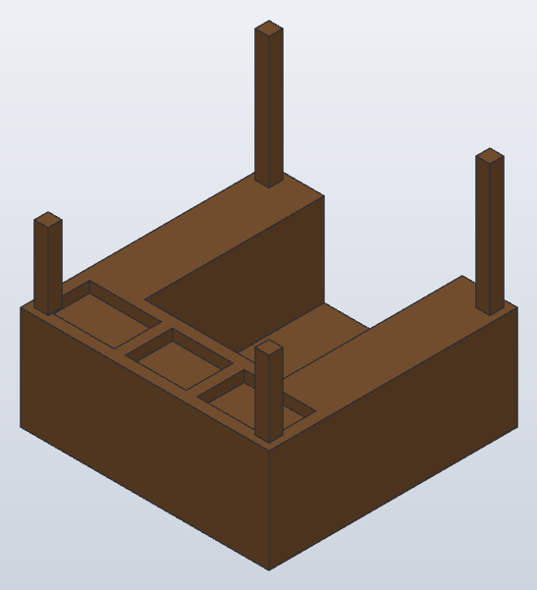 | Marktstand  Datei: SA_07_Ausstattung/Marktstand.3mf  Maße: 18 × 18 × 17 mm (wie in der Datei)  Stück: 4 · ca. 1,9 g je Stück  Farbe: Holzbraun  Düse · Schicht: 0,2 · 0,08 mm  Lage: wie in der Datei  - Auslage mit drei Fächern, Pfosten vorn 13, hinten 17.

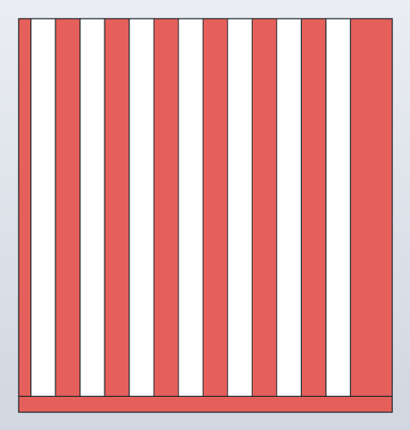 | Markise  Datei: SA_07_Ausstattung/Markise.3mf  Maße: 19 × 20 × 2 mm (wie in der Datei)  Stück: 4 · ca. 0,4 g je Stück  Farbe: Markise: Rot · Streifen: Weiß  Düse · Schicht: 0,2 · 0,08 mm  Lage: flach, wie in der Datei (Ansichtsseite oben)  - Auf die Pfosten kleben, vorn tiefer.

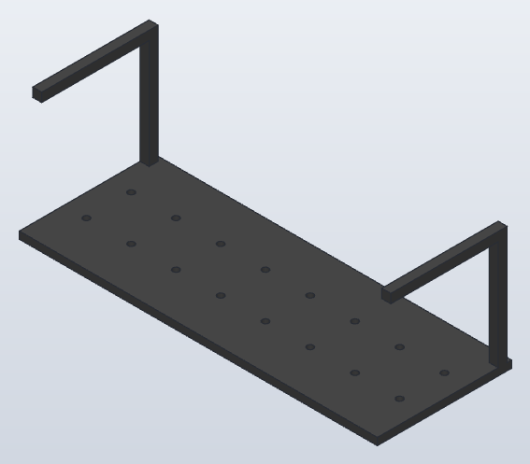 | Fahrradstation  Datei: SA_07_Ausstattung/Fahrradstation.3mf  Maße: 40 × 15 × 14 mm (wie in der Datei)  Stück: 1 · ca. 0,7 g je Stück  Farbe: Anthrazit  Düse · Schicht: 0,2 · 0,08 mm  Lage: wie in der Datei  - 16 Löcher Ø 0,7 für 8 Bügel aus Messingdraht 0,5 (U 5 breit, 5,5 hoch).

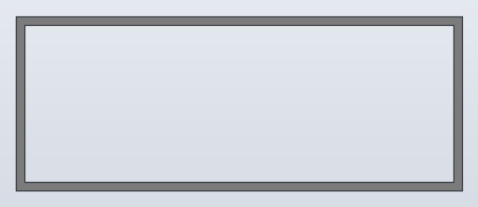 | Fahrradstation Dach  Datei: SA_07_Ausstattung/Fahrradstation_Dach.3mf  Maße: 41 × 16 × 1 mm (wie in der Datei)  Stück: 1 · ca. 0,1 g je Stück  Farbe: Anthrazit  Düse · Schicht: 0,2 · 0,08 mm  Lage: flach, wie in der Datei (Ansichtsseite oben)  - Folie in den Rahmen.

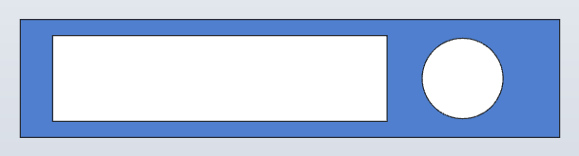 | DB-Zugzielanzeiger  Datei: SA_07_Ausstattung/Zugzielanzeiger.3mf  Maße: 10 × 2,2 × 3,2 mm (wie in der Datei)  Stück: 8 · ca. 0,1 g je Stück  Farbe: Gehäuse: Verkehrsblau · Anzeige: Weiß  Düse · Schicht: 0,2 · 0,08 mm  Lage: flach, wie in der Datei (Ansichtsseite oben) (Anzeige oben)  - 6 für die Bahnsteige, 2 für die Tram.  - Zwei Löcher Ø 0,7 oben zum Aufhängen am Draht.

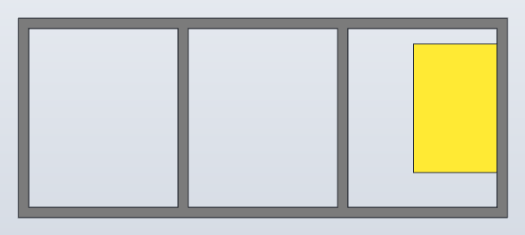 | DB-Wartepavillon Rückwand  Datei: SA_07_Ausstattung/Pavillon_Rueckwand.3mf  Maße: 38 × 15,5 × 0,8 mm (wie in der Datei)  Stück: 4 · ca. 0,2 g je Stück  Farbe: Rahmen: Anthrazit · Fahrplan: Gelb  Düse · Schicht: 0,2 · 0,08 mm  Lage: flach, wie in der Datei (Ansichtsseite oben)

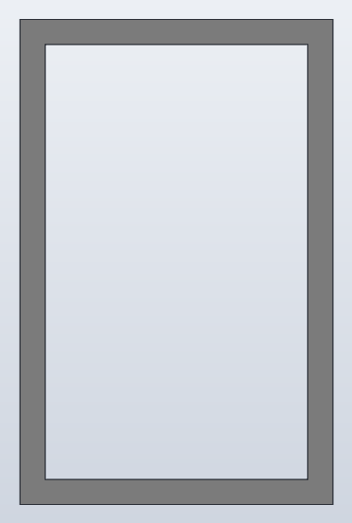 | DB-Wartepavillon Stirnseite  Datei: SA_07_Ausstattung/Pavillon_Stirnseite.3mf  Maße: 10 × 15,5 × 0,8 mm (wie in der Datei)  Stück: 8  Farbe: Anthrazit  Düse · Schicht: 0,2 · 0,08 mm  Lage: flach, wie in der Datei (Ansichtsseite oben)

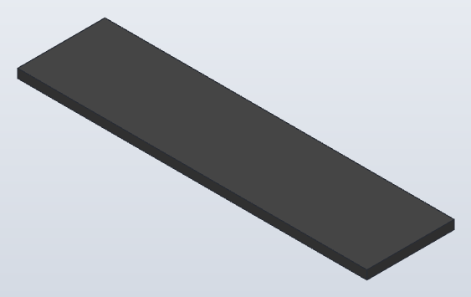 | DB-Wartepavillon Dach  Datei: SA_07_Ausstattung/Pavillon_Dach.3mf  Maße: 40 × 10 × 1 mm (wie in der Datei)  Stück: 4 · ca. 0,4 g je Stück  Farbe: Anthrazit  Düse · Schicht: 0,4 · 0,12 mm  Lage: wie in der Datei  - Tasche unten für eine SMD-LED.

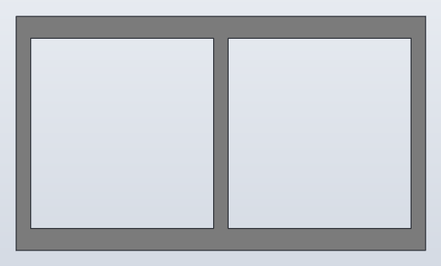 | Tram-Wartehaus Rückwand  Datei: SA_07_Ausstattung/Tramhaus_Rueckwand.3mf  Maße: 28 × 16 × 0,8 mm (wie in der Datei)  Stück: 3 · ca. 0,1 g je Stück  Farbe: Anthrazit  Düse · Schicht: 0,2 · 0,08 mm  Lage: flach, wie in der Datei (Ansichtsseite oben)

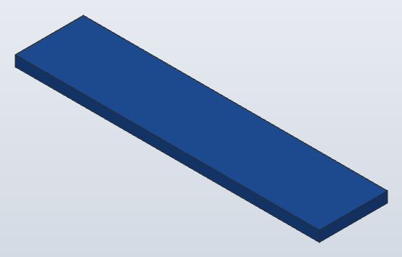 | Tram-Wartehaus Dach  Datei: SA_07_Ausstattung/Tramhaus_Dach.3mf  Maße: 29 × 6,5 × 1 mm (wie in der Datei)  Stück: 3 · ca. 0,2 g je Stück  Farbe: Blau  Düse · Schicht: 0,4 · 0,12 mm  Lage: wie in der Datei

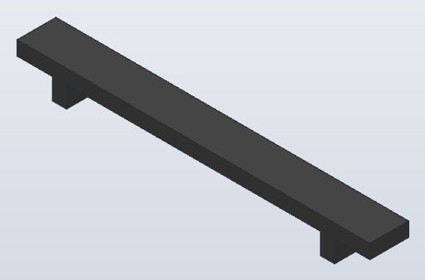 | Tram-Wartehaus Bank  Datei: SA_07_Ausstattung/Tramhaus_Bank.3mf  Maße: 20 × 2,2 × 2 mm (wie in der Datei)  Stück: 3  Farbe: Anthrazit  Düse · Schicht: 0,2 · 0,08 mm  Lage: wie in der Datei

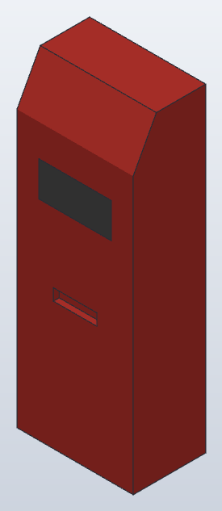 | Fahrkartenautomat  Datei: SA_07_Ausstattung/Fahrkartenautomat.3mf  Maße: 4 × 2,5 × 11 mm (wie in der Datei)  Stück: 5 · ca. 0,1 g je Stück  Farbe: Automat: Rot · Display: Anthrazit  Düse · Schicht: 0,2 · 0,08 mm  Lage: stehend

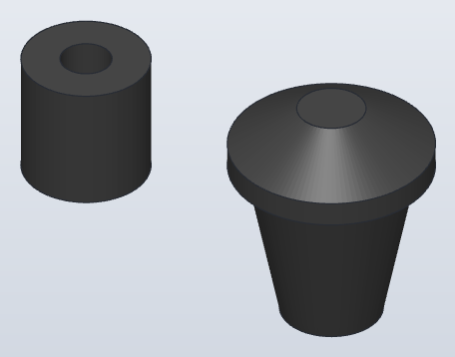 | Kandelaber-Laterne (Fuß + Kopf)  Datei: SA_07_Ausstattung/Laterne_Fuss_Kopf.3mf  Maße: 6 × 2,4 × 2,8 mm (wie in der Datei)  Stück: 20  Farbe: Anthrazit  Düse · Schicht: 0,2 · 0,08 mm  Lage: wie in der Datei  - Mast: Messingdraht 0,5 × 24 in beide Löcher Ø 0,6.

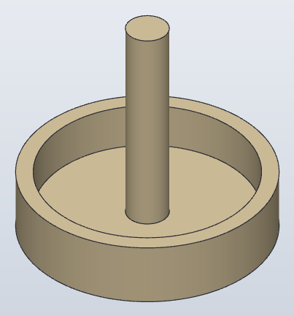 | Brunnen  Datei: SA_07_Ausstattung/Brunnen.3mf  Maße: 12 × 12 × 11 mm (wie in der Datei)  Stück: 1 · ca. 0,2 g je Stück  Farbe: Sandstein  Düse · Schicht: 0,2 · 0,08 mm  Lage: wie in der Datei

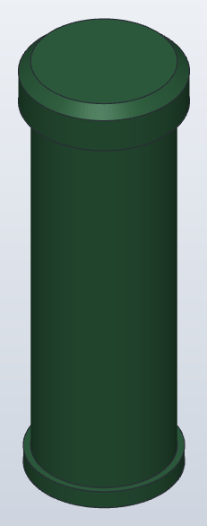 | Litfaßsäule  Datei: SA_07_Ausstattung/Litfasssaeule.3mf  Maße: 7 × 7 × 20 mm (wie in der Datei)  Stück: 1 · ca. 0,7 g je Stück  Farbe: Dunkelgrün  Düse · Schicht: 0,2 · 0,08 mm  Lage: wie in der Datei  - Plakate als bedruckte Papierstreifen.

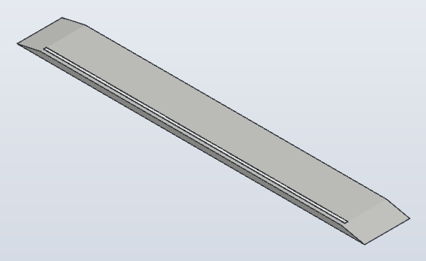 | Tram-Steig 150  Datei: SA_07_Ausstattung/Tram_Steig.3mf  Maße: 150 × 19,5 × 2,3 mm (wie in der Datei)  Stück: 2 · ca. 7,5 g je Stück  Farbe: Steig: Hellgrau · Leit: Weiß  Düse · Schicht: 0,4 · 0,16 mm  Lage: flach, wie in der Datei (Ansichtsseite oben)  - Rampen 10 an beiden Enden.

10. Gründerzeithäuser
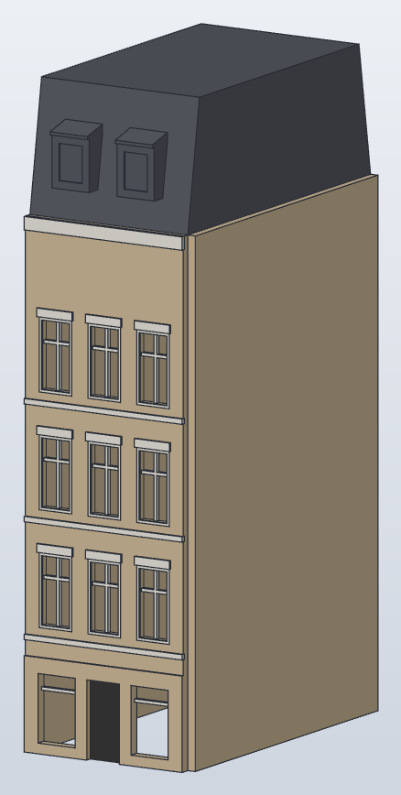
Abbildung 10: Haus 34 – Fassade, Seitenwände, Mansarddach (Rückwand und Decken innen)
- Folie hinter die Fensteröffnungen der Fassade kleben.
- Seitenwände hinter die Fassade kleben, Rückwand zwischen die Seitenwände.
- Zwei Deckenplatten innen als Aussteifung (später Halter für die Beleuchtung).
- Mansarddach aufsetzen – nur stecken, wenn du später innen an die Beleuchtung willst.
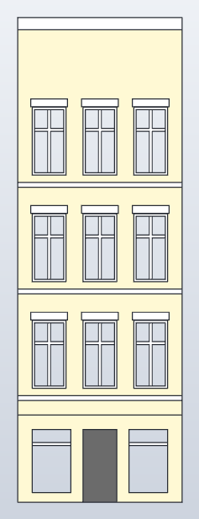 | Gründerzeithaus Fassade 34  Datei: SA_08_Stadt/Haus_Fassade_34.3mf  Maße: 34 × 100 × 2 mm (wie in der Datei)  Stück: 13 · ca. 5,2 g je Stück  Farbe: Putz · Weiss: Gesimse/Rahmen · Tuer: Dunkelgrau  Düse · Schicht: 0,2 · 0,08 mm  Lage: flach, wie in der Datei (Ansichtsseite oben)  - Fenster offen – Folie hinten flächig aufkleben.  - Varianten (Erker, Läden, Schilder): Skript sa08_stadt.py.

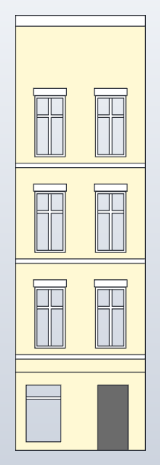 | Gründerzeithaus Fassade 30 (schmal)  Datei: SA_08_Stadt/Haus_Fassade_30.3mf  Maße: 30 × 100 × 2 mm (wie in der Datei)  Stück: 1 · ca. 5,1 g je Stück  Farbe: wie 34  Düse · Schicht: 0,2 · 0,08 mm  Lage: flach, wie in der Datei (Ansichtsseite oben)

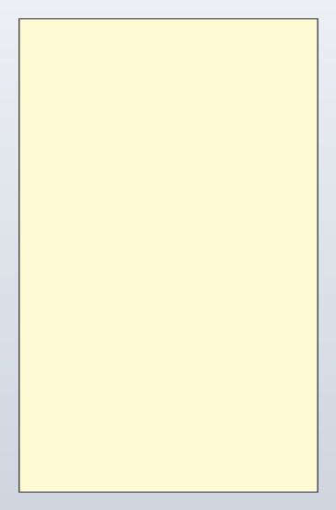 | Haus Seitenwand 63 × 100  Datei: SA_08_Stadt/Haus_Seitenwand.3mf  Maße: 63 × 100 × 1,6 mm (wie in der Datei)  Stück: 28 · ca. 12,5 g je Stück  Farbe: Putz  Düse · Schicht: 0,4 · 0,12 mm  Lage: flach, wie in der Datei (Ansichtsseite oben)  - Zwei je Haus; bei Reihenhäusern reicht eine gemeinsame Wand.

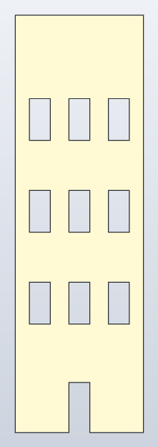 | Haus Rückwand (für 34)  Datei: SA_08_Stadt/Haus_Rueckwand_30.8.3mf  Maße: 30,8 × 100 × 1,6 mm (wie in der Datei)  Stück: 13 · ca. 5,1 g je Stück  Farbe: Putz  Düse · Schicht: 0,4 · 0,12 mm  Lage: flach, wie in der Datei (Ansichtsseite oben)

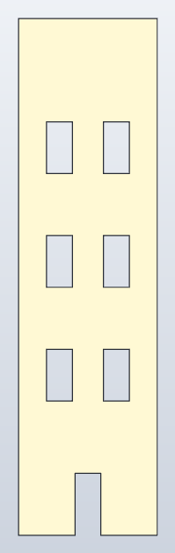 | Haus Rückwand (für 30)  Datei: SA_08_Stadt/Haus_Rueckwand_26.8.3mf  Maße: 26,8 × 100 × 1,6 mm (wie in der Datei)  Stück: 1 · ca. 4,6 g je Stück  Farbe: Putz  Düse · Schicht: 0,4 · 0,12 mm  Lage: flach, wie in der Datei (Ansichtsseite oben)

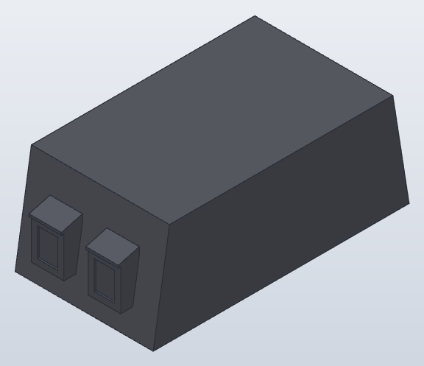 | Mansarddach 34 mit 2 Gauben  Datei: SA_08_Stadt/Haus_Mansarddach_34.3mf  Maße: 34 × 65,6 × 25 mm (wie in der Datei)  Stück: 13 · ca. 10,1 g je Stück  Farbe: Schiefergrau  Düse · Schicht: 0,4 · 0,12 mm  Lage: stehend (unten offen)

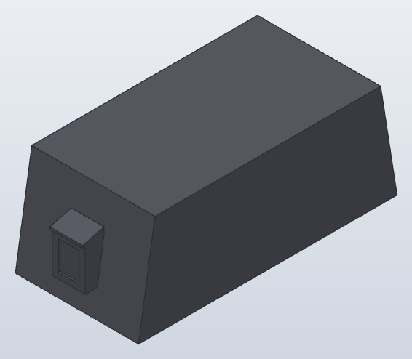 | Mansarddach 30 mit 1 Gaube  Datei: SA_08_Stadt/Haus_Mansarddach_30.3mf  Maße: 30 × 65,6 × 25 mm (wie in der Datei)  Stück: 1 · ca. 9,1 g je Stück  Farbe: Schiefergrau  Düse · Schicht: 0,4 · 0,12 mm  Lage: stehend

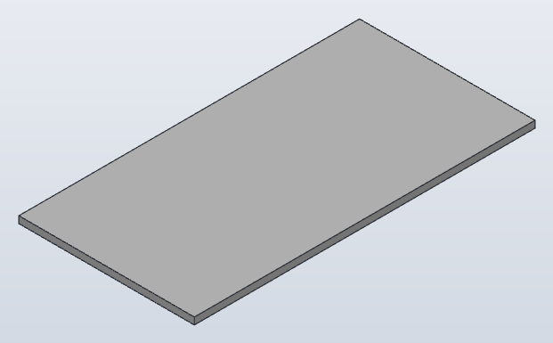 | Deckenplatte (für 34)  Datei: SA_08_Stadt/Haus_Deckenplatte_30.8.3mf  Maße: 30,8 × 59,8 × 1,2 mm (wie in der Datei)  Stück: 26 · ca. 2,7 g je Stück  Farbe: beliebig  Düse · Schicht: 0,4 · 0,12 mm  Lage: flach, wie in der Datei (Ansichtsseite oben)  - Zwei je Haus, später Träger für die Beleuchtung.

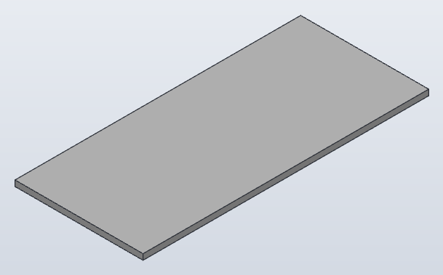 | Deckenplatte (für 30)  Datei: SA_08_Stadt/Haus_Deckenplatte_26.8.3mf  Maße: 26,8 × 59,8 × 1,2 mm (wie in der Datei)  Stück: 2 · ca. 2,4 g je Stück  Farbe: beliebig  Düse · Schicht: 0,4 · 0,12 mm  Lage: flach, wie in der Datei (Ansichtsseite oben)

11. Rautengitter-Stahldach aus Einzelbögen
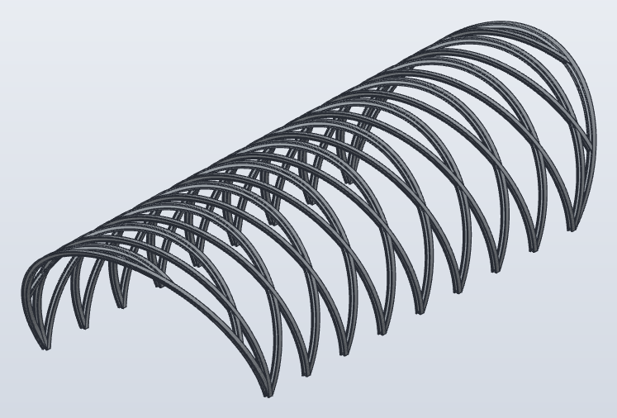
Abbildung 11: Das fertige Dach – 9 Bögen A, 9 Bögen B, Teilbögen, Kappen und Stirnbögen

11.1 So funktioniert es
- Jeder Bogen liegt in einer eigenen schrägen Ebene (±20°). Darum liegt er flach auf dem Druckbett – das H-Profil wird sauber und es braucht keine Stütze.
- An jeder Kreuzung greifen zwei Bögen mit einer Überblattung ineinander: Bogen A behält die innere Hälfte, Bogen B die äußere. Spiel 0,1 mm.
- Alle Bögen A sind gleich, alle Bögen B sind gleich. Geht einer kaputt, passt ein Ersatz an jede Stelle.
- Die Bögen wurden im Rechner komplett zusammengesetzt und geprüft: keine Überschneidung zwischen irgendwelchen Teilen.
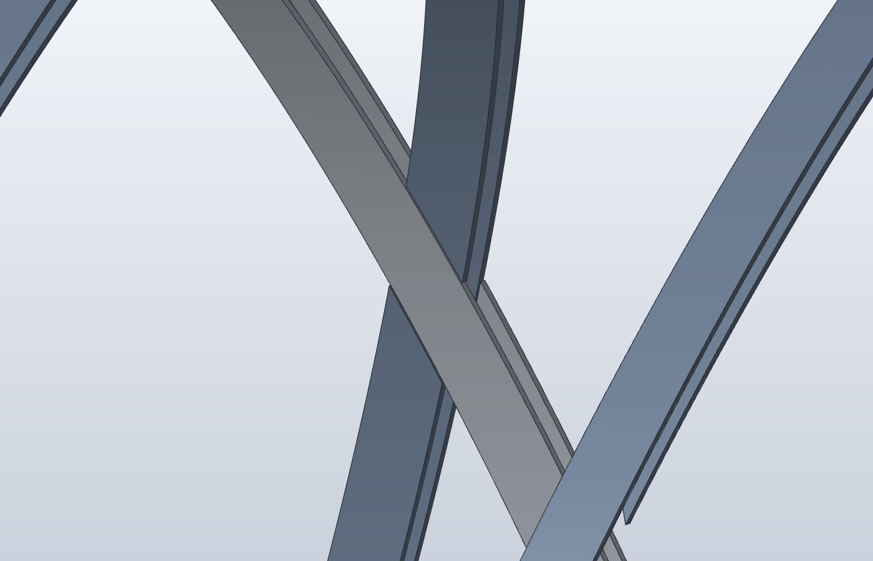
Abbildung 12: Kreuzung auf 68,7 mm Höhe – A (hell) innen, B (blau) außen
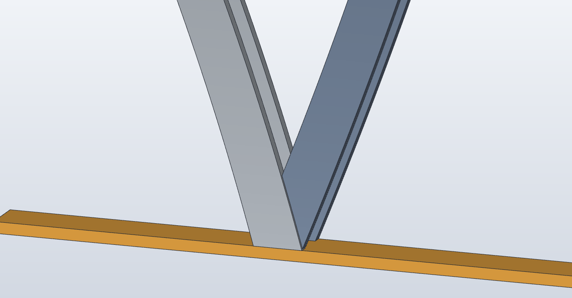
Abbildung 13: Fußknoten – A und B teilen sich die Bohrung Ø 1,1 für den Messingstift

11.2 Teile
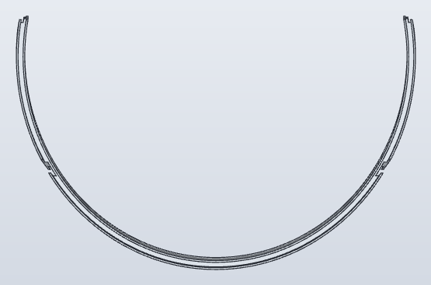 | Bogen A (Plus-Neigung)  Datei: SA_09_Dach/Bogen_A.3mf  Maße: 190,1 × 120,6 × 4 mm (wie in der Datei)  Stück: 9 · ca. 4,5 g je Stück  Farbe: Silbergrau  Düse · Schicht: 0,2 · 0,08 mm  Lage: flach, wie in der Datei  - Kerben außen: 2 Kreuzungen + 2 Füße (halbe Fußbohrung).

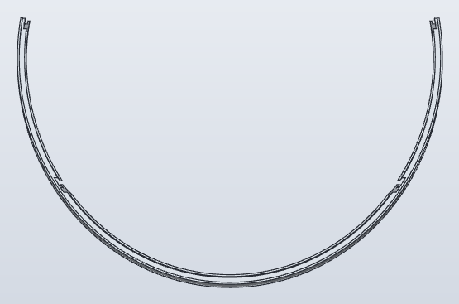 | Bogen B (Minus-Neigung)  Datei: SA_09_Dach/Bogen_B.3mf  Maße: 190,1 × 120,6 × 4 mm (wie in der Datei)  Stück: 9 · ca. 4,5 g je Stück  Farbe: Silbergrau  Düse · Schicht: 0,2 · 0,08 mm  Lage: flach  - Kerben innen: 2 Kreuzungen + 2 Füße.

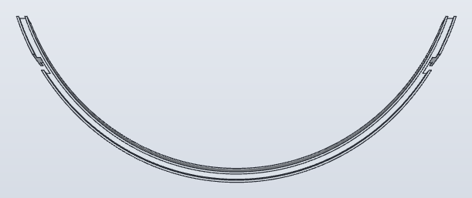 | Teilbogen A5 West  Datei: SA_09_Dach/Teilbogen_A5_West.3mf  Maße: 179,6 × 67,9 × 4 mm (wie in der Datei)  Stück: 1 · ca. 3,1 g je Stück  Farbe: Silbergrau  Düse · Schicht: 0,2 · 0,08 mm  Lage: flach  - Beginnt auf Höhe 47,9, Enden am Stirnbogen.

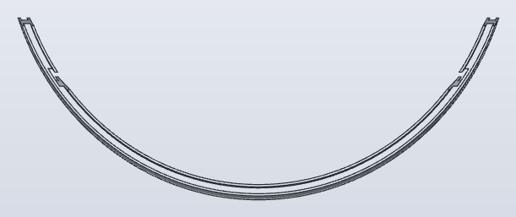 | Teilbogen B5 Ost  Datei: SA_09_Dach/Teilbogen_B5_Ost.3mf  Maße: 179,6 × 67,9 × 4 mm (wie in der Datei)  Stück: 1 · ca. 3,1 g je Stück  Farbe: Silbergrau  Düse · Schicht: 0,2 · 0,08 mm  Lage: flach

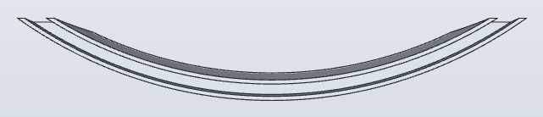 | Kappe A6 West  Datei: SA_09_Dach/Kappe_A6_West.3mf  Maße: 105,7 × 17,1 × 4 mm (wie in der Datei)  Stück: 1 · ca. 1,3 g je Stück  Farbe: Silbergrau  Düse · Schicht: 0,2 · 0,08 mm  Lage: flach  - Beginnt auf Höhe 95,7, keine Kerben.

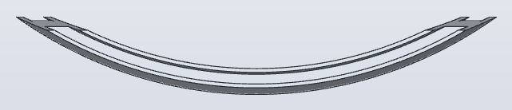 | Kappe B6 Ost  Datei: SA_09_Dach/Kappe_B6_Ost.3mf  Maße: 105,7 × 17,1 × 4 mm (wie in der Datei)  Stück: 1 · ca. 1,3 g je Stück  Farbe: Silbergrau  Düse · Schicht: 0,2 · 0,08 mm  Lage: flach

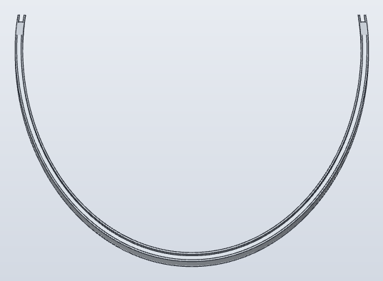 | Stirnbogen West  Datei: SA_09_Dach/Stirnbogen_West.3mf  Maße: 190,1 × 135,7 × 4 mm (wie in der Datei)  Stück: 1 · ca. 5 g je Stück  Farbe: Silbergrau  Düse · Schicht: 0,2 · 0,08 mm  Lage: flach  - Ebene 34,29° geneigt; am Fußknoten passend für die letzten Bögen A/B ausgeschnitten.

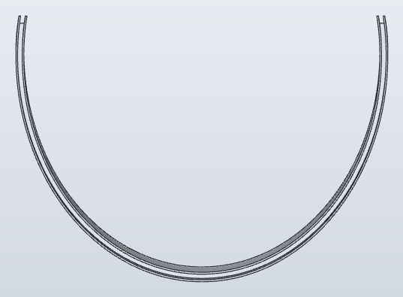 | Stirnbogen Ost  Datei: SA_09_Dach/Stirnbogen_Ost.3mf  Maße: 190,1 × 135,7 × 4 mm (wie in der Datei)  Stück: 1 · ca. 5 g je Stück  Farbe: Silbergrau  Düse · Schicht: 0,2 · 0,08 mm  Lage: flach

Fußschwelle Stück 1 (230)
Datei: SA_09_Dach/Fussschwelle_1.3mf
Maße: 230 × 4 × 1 mm (wie in der Datei)
Stück: 2 · ca. 1,1 g je Stück
Farbe: Silbergrau
Düse · Schicht: 0,4 · 0,12 mm
Lage: flach, wie in der Datei (Ansichtsseite oben)
- 400 mm passen nicht auf das Bett – darum zwei Stücke, Stoß zwischen zwei Löchern.

Fußschwelle Stück 2 (180)
Datei: SA_09_Dach/Fussschwelle_2.3mf
Maße: 180 × 4 × 1 mm (wie in der Datei)
Stück: 2 · ca. 0,9 g je Stück
Farbe: Silbergrau
Düse · Schicht: 0,4 · 0,12 mm
Lage: flach, wie in der Datei (Ansichtsseite oben)

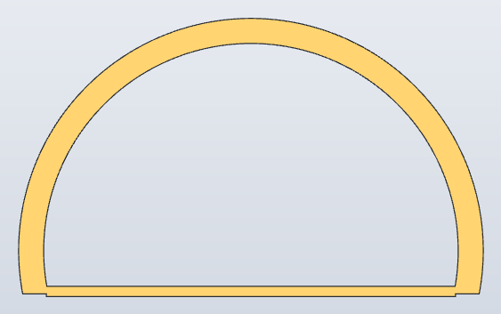 | Montagespant (Lehre)  Datei: SA_09_Dach/Montagespant.3mf  Maße: 181,7 × 108,8 × 4 mm (wie in der Datei)  Stück: 5 · ca. 17,9 g je Stück  Farbe: beliebig (Resteverwertung)  Düse · Schicht: 0,4 · 0,12 mm  Lage: flach, wie in der Datei (Ansichtsseite oben)  - Nur Hilfsteil: hält die Bögen beim Zusammenbau, 0,2 Luft zur Bogeninnenseite.

11.3 Drucken
Einstellung | Wert
Düse / Schicht | 0,2 mm / 0,08 mm
Material | PLA matt Silbergrau
Wände / Füllung | 3 / 100 %
Stützen | aus – die untere H-Tasche (2,4 breit) wird als Brücke gedruckt
Rand (Brim) | 3 mm – die Bögen liegen nur 4 mm breit auf
Geschwindigkeit | Leise (50 %)
Pro Platte | 2 Bögen: den zweiten um 180° drehen, Scheitel gegenüber

⚠ Achtung: Erst einen Probedruck: je einen Bogen A und B drucken und eine Kreuzung zusammenstecken. Zu stramm → im Skript sa09_dach.py `SPIEL = 0.15`, zu locker → `0.05`, dann neu erzeugen. Danach die Serie: 9 Platten mit je 2 Bögen.

11.4 Zusammenbau
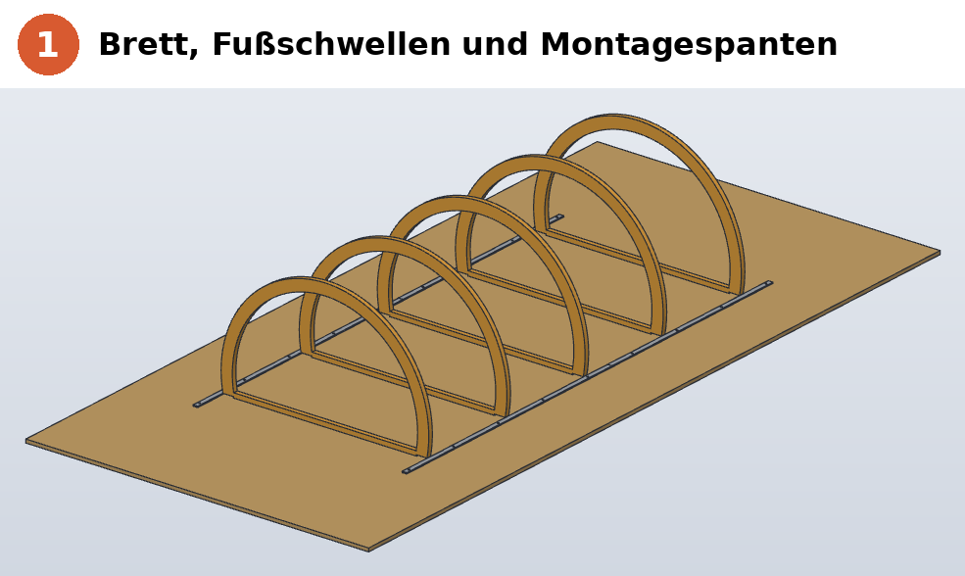

- Brett ca. 480 × 300 mm (Sperrholz/MDF). Zwei Linien im Abstand 183,0 mm anreißen, Fußschwellen darauflegen (je zwei Stücke, Stoß zwischen den Löchern).
- Durch die Schwellenlöcher 1-mm-Löcher ins Brett bohren, Messingstifte 1,0 × 8 stecken (3 mm ragen heraus).
- 5 Montagespanten bei −175, −87,5, 0, +87,5, +175 quer stellen und mit Heißkleber fixieren.
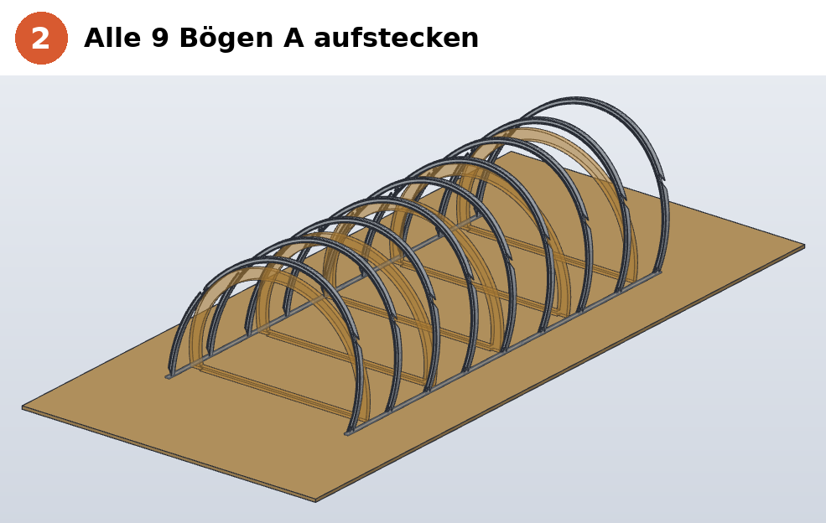

- Füße auf die Stifte, die Bögen lehnen an den Spanten. Die Außenkerben zeigen nach außen.
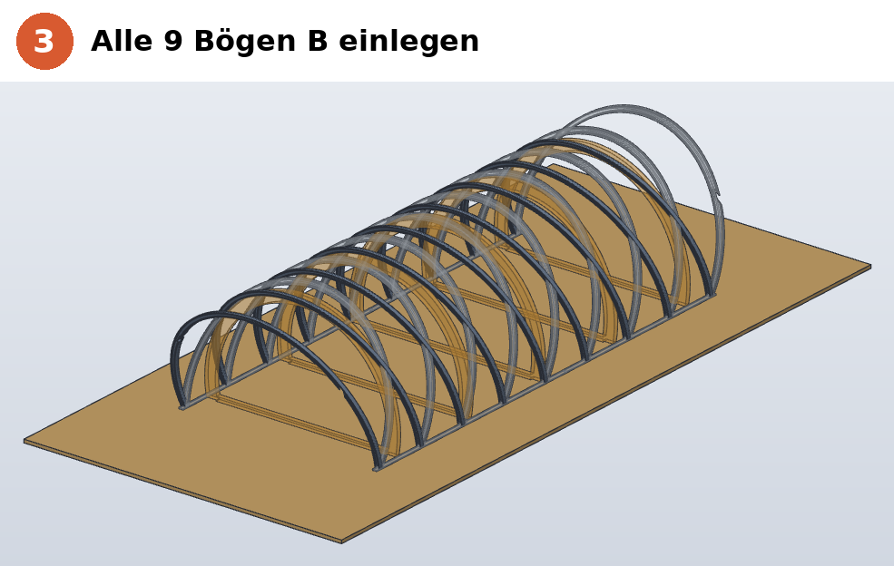

- Von außen auflegen: Füße auf dieselben Stifte, die Innenkerben rasten in die Außenkerben von A.
✔ Kontrolle: Jede Kreuzung liegt bündig, kein Bogen steht über.
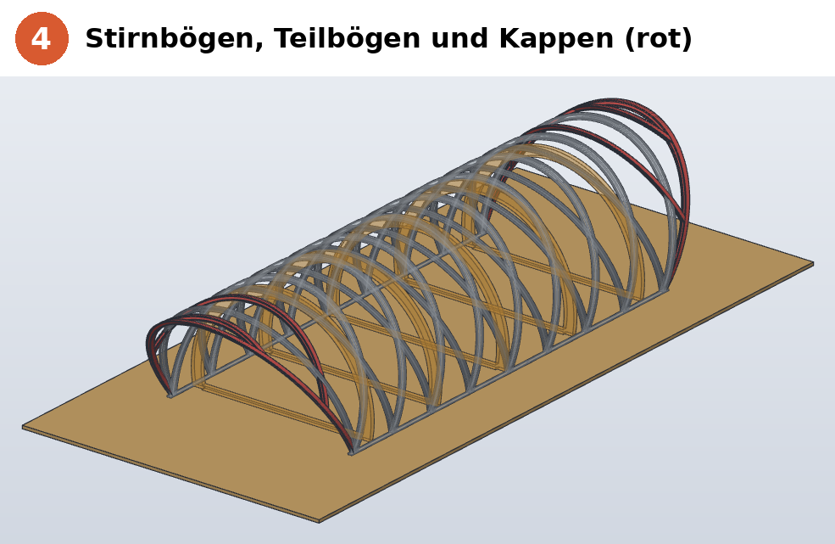

- Stirnbögen an die letzten Fußknoten legen, dann Teilbögen und Kappen einsetzen – ihre Enden stoßen an die Stirnbögen.
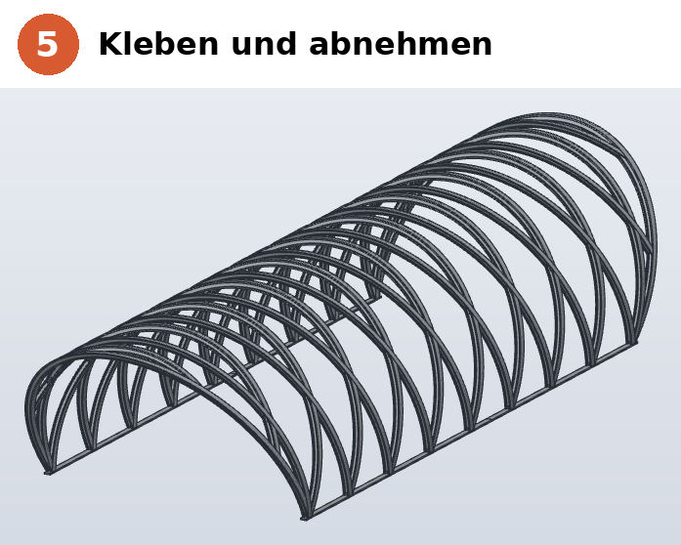

- Mit dünnflüssigem Sekundenkleber und einer Nadel einen Tropfen in jede Kreuzung und jeden Fuß – er zieht von selbst in die Fuge.
- Fußschwellen mit den Bogenfüßen verkleben (nicht mit dem Brett!). Nach dem Aushärten das Dach samt Schwellen abheben.
- Auf dem Viadukt bekommen die Planumkanten passende 1,1-mm-Bohrungen: Das Dach wird nur aufgesteckt und lässt sich für den Transport abnehmen.
✔ Kontrolle: Außen ca. 190 breit und 110 hoch, unten 400 und oben 550 lang. Die Rauten laufen gleichmäßig durch.

12. Druckplan, Material und Ausblick

12.1 Filamentbedarf
Ordner | Teile | Stück gesamt | ca. Gramm PLA
SA_01_Arkaden | 10 | 41 | 185
SA_02_Laeden | 6 | 32 | 29
SA_03_Bahnsteig | 5 | 12 | 608
SA_04_Aufgaenge | 11 | 30 | 32
SA_05_Stahl | 8 | 25 | 219
SA_06_Beton | 3 | 14 | 111
SA_07_Ausstattung | 18 | 82 | 31
SA_08_Stadt | 9 | 98 | 709
SA_09_Dach | 11 | 33 | 193
Summe | 81 | 367 | 2117

Ohne Wandkacheln (nach Bedarf), ohne Spülturm und Rand. Rechnung: Volumen × 1,24 g/cm³.

12.2 Reihenfolge
- Probedrucke: Bogen A + B (Kreuzung prüfen), eine Bogenkachel (Fugen prüfen), ein Bahnsteig-Endstück (Zapfen/Tasche).
- Satz H (Ziegelrot, Sandstein, Tannengrün, Betongrau): Kacheln, Laibungen, Träger, Stützen, Bogenrippen, Betonwände.
- Satz M (Hellgrau, Weiß, Anthrazit, Silber/Blau): Bahnsteige, Treppen, Rolltreppen, Aufzüge, Ausstattung.
- Satz S (Putz, Weiß, Dach, Dunkelgrau): Häuser, Läden, Marktstände.
- Dach (Silbergrau, 0,2-Düse): 9 Platten mit je 2 Bögen, dann Enden und Hilfsteile.

12.3 Zusätzliches Material
Material | Wofür
PET-Folie klar 0,2 mm | Fenster, Türen, Wangen, Aufzug, Pavillons, Dach der Fahrradstation
Messingdraht 0,5 mm | Geländer am Treppenauge, Fahrradbügel, Laternenmasten, ZZA-Aufhängung
Messingstifte Ø 1,0 × 8 mm (18 Stück) | Dachfüße auf den Fußschwellen und im Viadukt
Styrodur 30 mm oder Sperrholz | Viaduktkern hinter den Kacheln
Sperrholz/MDF ca. 480 × 300 | Montagebrett für das Dach
Sekundenkleber dünnflüssig, Montagekleber, Heißkleber | Kleben

12.4 Vorgemerkt: Technik-Plan
Wenn alle Teile gedruckt sind und passen, folgt ein eigener Plan für die Technik: Beleuchtung (Läden, Häuser, Pavillons, Aufzüge), Weichenantriebe, FREMO-Verkabelung und Digitalsteuerung. Die Rille im Aufzugdach, die LED-Tasche im Pavillondach und die Deckenplatten in den Häusern sind dafür schon vorbereitet.

